Санкт-Петербургский государственный университет

Порошина Варвара Петровна

Выпускная квалификационная работа

Восприятие русского акцента в английской речи носителями южнобританского варианта английского языка: интонационный аспект (на материале побудительных высказываний)

Уровень образования: магистратура
Направление 45.04.02 «Лингвистика»
Основная образовательная программа ВМ.5715 «Общая и прикладная фонетика (General and Applied Phonetics)»
Профиль «Речевые технологии»

Научный руководитель:
доцент, Кафедра фонетики и методики преподавания иностранных языков,
Качковская Татьяна Васильевна
Рецензент:
старший преподаватель, Федеральное государственное автономное образовательное учреждение высшего образования «Санкт-Петербургский политехнический университет Петра Великого»,
Агафонова Марина Павловна
Санкт-Петербург
2022
Содержание
Введение 4
Глава 1. Интонационная система русского и английского языков 8
1.1. Ритмическая структура русского и английского языков 8
1.1.1.Соотношение длительности гласных в ударных и безударных слогах 10
1.1.2. Структурные разновидности слога в языке 11
1.1.3. Количественные характеристики гласных в ударных и безударных слогах 11
1.1.4. Наличие или отсутствие привязки мелодических движений к ударным гласным 12
1.1.5. Качественные изменения гласных в слогах в зависимости от их ритмического ударения 12
1.1.6. Разная артикуляция согласных в зависимости от ударности слога 13
1.1.7. Подвижность ударения в словах 13
1.1.8. Возможное влияние интерференции русской ритмической структуры на англоязычную речь 14
1.2. Мелодические контуры императивов для русского и английского языков 15
1.2.1. Общие характеристики мелодических контуров 15
1.2.2. Классификация русских мелодических контуров в зависимости от направления тона в интонационных центрах (по классификации Е. А Брызгуновой) 16
1.2.3. Мелодические контуры интонационных центров в английском языке 17
1.3. Сравнение мелодических контуров интонационных центров в русском и английском языках 21
1.3.1. Интонационное оформление императивных высказываний в русском языке 25
1.3.2. Интонационное оформление императивных высказываний в английском языке 27
Глава 2. Восприятие русских интонационных контуров носителями английского языка в императивных высказываниях 33
2.1. Обоснование выбора метода «пересадки» мелодического контура 33
2.2. Подготовка материалов для «пересадки» мелодических контуров 34
2.2.1. Запись экспериментального материала 36
2.2.2. «Пересадка» контуров 38
2.3. Перцептивный эксперимент 42
2.4. Результаты исследования 45
2.4.1. «Иностранность» звучания 45
2.4.2. Смена типа императива и эмоционально-модальной окраски 46
2.5. Выводы к Главе 2 53
Заключение 54
Список литературы 57
Приложение 1. Материалы для чтения и записи 67
Приложение 2. Пример страниц опроса 69
Приложение 3. Результаты опроса 72

Введение
Интонация – это, один из самых сложных аспектов фонетики с точки зрения его освоения при изучении языка. Особенно затруднительно дается английская интонация носителям русского языка. Некоторые исследователи [Crosby, 2013] утверждают, что избавиться от русского акцента на уровне интонации практически невозможно, и подкрепляют такое утверждение лонгитюдными экспериментами. Сложность освоения интонационного аспекта английского языка является причиной частой интерференции русской интонационной системы в английской речи.
Термин «интерференция» В. Н. Ярцева определяет как «…взаимодействие языковых систем в условиях двуязычия, складывающегося либо при контактах языков, либо при индивидуальном освоении неродного языка; выражается в отклонении от нормы и системы второго языка под влиянием родного…» [Ярцева 1990, с. 197]. Если рассматривать это явление применительно к интонации, стоит дополнить, что интонационная интерференция складывается при контактах интонационных систем двух языков и выражается в отклонении от нормы, предусмотренной той или иной системой.
С фонетической точки зрения интонация как «…средство оформления высказываний и членения речевого потока на минимальные в смысловом отношении единицы…» [Светозарова, 1982, с. 14] – сложное явление. В широком смысле в интонацию входят следующие аспекты: мелодика, ритм, длительность и темп, паузация, интенсивность и просодический тембр. Поэтому при взаимодействии интонационных систем двух языков влиянию подвергаются все вышеперечисленные аспекты. В данной работе мы рассмотрим интерференцию лишь в двух аспектах интонации – на уровнях мелодических контуров и ритмической структуры.
М. И. Павликова и Е. Е. Ляксо в своей статье дают следующее определение мелодического контура – это «…изменение частоты основного тона (ЧОТ) во времени…» [Павликова, Ляксо, 2012]. При описании мелодического контура рассматривают следующие параметры: направление, форма, интервал, диапазон, регистр (или тональный уровень), скорость и изменчивость мелодики [Светозарова, 1982, c.40]. В нашем исследовании при описании мелодических контуров мы будем в первую очередь обращать внимание на направление тона, диапазон и регистр его реализации. Говоря о мелодических контурах с точки зрения интерференции, причина их частого искажения не носителями языка состоит в их «неуниверсальности» для каждой интонационной системы. Так, например, в русское «пожалуйста» в своем более привычном и рутинном смысле будет произнесено с нисходящим тоном, а английское «please» в том же контексте – с восходящим [Wells, 2006].
По определению Л. И. Беляковой «…ритм речи представляет собой звуковую организацию речи при помощи чередования ударных и безударных слогов…» [Белякова, 1998, с. 6]. Ритмическая структура также не универсальна для всех языков, как и мелодические контуры: традиционно принято разделять между изохроническими и изосиллабическими языками [Abercrombie, 1967, Roach, 1982]. Из-за этого в речи не носителей языка может проявляться интерференция на уровне ритма речи.
Главной задачей этого исследования является определение возможных последствий интонационной интерференции русской и английской интонационных систем в англоязычной речи. В первую очередь нам будет интересно, как носители английского языка воспринимают повелительные высказывания, произнесенные с русской интонацией, так как при обзоре литературы мы не нашли работ, посвященных восприятию императивов. Среди основных вопросов нашего исследования можно назвать:
- «Является ли русская интонация причиной иностранного акцента у не носителей языка?»;
- «Меняется ли тип императива из-за использования русской интонации в англоязычной речи?»;
- «Наблюдается ли смена эмоционально-модальной окраски из-за интерференции русской и английской интонационных систем в англоязычной речи?».
Для ответа на поставленные вопросы было решено провести перцептивный эксперимент с носителями английского языка. Материал для прослушивания предполагал аудиозаписи императивных высказываний, мелодический контур которых был искусственно заменен на мелодический контур, реализованный носителем русского языка, изучающим английский, как иностранный. Для подготовки и проведения эксперимента мы выполнены следующие задачи:
- Обзор литературы, посвященной интонационным системам английского и русского языка;
- Изучение особенностей оформления императивных высказываний в русском и английском языках
- Обзор литературы, описывающей метод «пересадки» мелодических контуров;
- Выработка плана и графика работы и проведения эксперимента;
- Составление материалов для чтения для носителей русского и английского языков;
- Выработка критериев к дикторам и участникам перцептивного эксперимента
- Запись материалов носителями языков
- Модификация мелодической кривой фразы носителя английского языка методом «персадки» мелодического контура с высказывания, произнесенного носителем русского языка
- Подготовка опроса для проведения перцептивного эксперимента
- Оценка результатов опроса
В этой части необходимо отметить, что при проведении эксперимента мы учитывали индивидуальный характер выражения эмоций. Понятия той или иной эмоциональной окраски сильно зависят от личности человека, его ценностей и других психологических характеристик. Поэтому в этом исследовании мы не стремились систематизировать последствия интерференции русского языка на интонационном уровне. Мы предприняли попытку показать основные тенденции влияния русских мелодических контуров на восприятие англоязычной речи в императивных высказываниях.
Результаты исследования и материалы, полученные в ходе «пересадок» можно использовать в дидактических целях. Учитывая социокультурные особенности носителей английского языка, достаточно логично предполагать, что интонационные ошибки в императивах будут восприниматься носителями английского языка более «болезненно», нежели в других типах высказывания. Поэтому, мы полагаем, что использование корректного мелодического контура в этом типе высказываний имеет особенную значимость для установления лучшего контакта с носителями английского языка. Таким образом, результаты работы имеют ценность как в академическом плане, так и в практическом, потому что полученная в ходе информация способна помочь носителям русского языка наладить более эффективное общение с носителями английского.

Глава 1. Интонационная система русского и английского языков
В этой главе мы рассмотрим различия и сходства русской и английской интонационных систем. Глава состоит из трех разделов. В первом разделе мы сравнили ритмические структуры двух языков, по параметрам, освещенным в работе Ребекки Дауер [Dauer, 2008]. Во втором разделе мы более подробно остановились на описании систем мелодических контуров для двух языков. Основным параметром сравнения систем выступало движение тона на интонационном центре высказывания. В третьем разделе – мы описали возможные способы мелодического оформления императивных высказываний для английского и для русского языка.
После проведения сравнительного анализа двух интонационных систем и способов оформления императива в них мы выдвинули ряд гипотез, которые в последствии подтверждались или опровергались результатами перцептивного эксперимента.

1.1. Ритмическая структура русского и английского языков
Традиционно выделяют два типа языков – изохронические и изосиллабические. Согласно идеям Д. Аберкромби [Abercrombie, 1976] в изохронических языках временной промежуток между ритмически ударными слогами относительно одинаковый, а в изосиллабических языках каждый слог длится приблизительно равное количество времени. Однако при выведении этих закономерностей с помощью измерений промежутков времени, полную изохронность обнаружить не удавалось ни для слога, ни для любой другой речевой единицы, что добавило условности в разделение всех языков на две группы [Mairanoa, Romano, 2011]. Более того, эта теория подверглась критике и по другим причинам. Во-первых, ритм в языках сильно зависит от темпа и стиля речи, а также от самого говорящего, поэтому дать оценку ритмической структуре всего языка не представляется возможным. Во-вторых, результаты измерения интервалов между ритмическими группами сильно зависят от сегментации речевого сигнала (например, считаются ли слогообразующие согласные гласными, а оглушенные гласные (в Японском) – согласными) [Mairanoa, Romano, 2011].
Однако, самый значительный недостаток распределения языков на изохронические и изосиллабические исключительно по длительности промежутков между слогами или ритмическими группами – то, что такой подход не учитывает фонологические особенности языка, такие как разнообразие структуры слога в языке, системы редукции гласных и т. п.
В неоправданной простоте разграничения всех языков на две группы можно убедиться на примере ритмических структур русского и английского. Традиционно оба языка относятся к изохроническим. При этом речь носителей обоих языков не звучит одинаково с ритмической точки зрения. Ритмическая структура русского и английского языка не была полностью изучена и сравнена. Например, не существует исследований, посвященных основным тенденциям движения основного тона в пределах одной ритмической стопы в обоих языках или работ, описывающих составляющие ритмической группы (входит или не входит в нее предударный слог, например). При этом, руководствуясь системой распределения языков по группам, освящённой в работе Ребекки Дауер [Dauer, 2008], мы можем пронаблюдать различия в ритмической структуре английского и русского языков. Автор выдвигает следующие параметры сравнения ритма в разных языках:
1) соотношение длительности гласных в ударных и безударных слогах;
2) структурные разновидности слога в языке;
3) количественные характеристики гласных в ударных и безударных слогах;
4) наличие или отсутствие привязки мелодических движений к ударным гласным;
5) качественные изменения гласных в слогах в зависимости от их ритмического ударения (редукция гласных);
6) разная артикуляция согласных в слогах в зависимости от их ритмического ударения;
7) подвижность ударения в словах (меняет ли место ударения значение слова).
Для выявления причин, по которым может происходить интерференция ритмической структуры англоязычной речи, русскоговорящих мы сравнили языки по вышеперечисленным параметрам.

1.1.1.Соотношение длительности гласных в ударных и безударных слогах
В русском и в английском языках от постановки ударения зависит длительность гласной в слоге. Так, в своей работе А. Ройчи, говорит, что в английском языке гласные имеют тенденцию к сокращению своей длительности в безударных слогах [Rojczyk, 2012]. При этом при восприятии ударения первостепенную роль скорее играет качество гласной, а не ее длина. В статье Т. Х. Кристал и А.С. Хаус сравнили длительность «напряженных», «ненапряженных» монофтонгов и дифтонгов в ударной и безударной позиции [Crystal and House, 1988]. Рассматривая среднее значение для всех типов гласных в ударном и безударном слоге, авторы пишут, что для всех типов гласных в безударной позиции среднее значение длительности получилось 61 мс, тогда как для ударных 133 мс, что на 54% больше первого значения. Говоря о разных типах гласных по отдельности, исходя из таблицы Т. Кристала и А.С. Хауса, можно отметить, что разница длительности для каждой группы варьируется в пределах 39–45%.
Чтобы сравнить длительность английских и русских гласных в ударных и безударных слогах мы обратились к таблице средних значений длительности аллофонов в корпусе CORPRES, представленной в работе Т.В. Качковской [Качковская, 2015]. Подсчитав средние значения длительности шести гласных в ударной и заударной позиции для четырех дикторов, мы обнаружили, что значения для ударной позиции варьируются между 108 мс и 80 мс, а для заударной – между 63 мс и 55 мс. Следуя примеру Т. Кристала и А.С. Хауса, мы вычислили средние длительности всех шести гласных в ударной и заударной позиции. Эти параметры равнялись 91 мс и 59 мс соответственно, то есть первая величина была больше на 35% второй. Если рассматривать подобную статистику для каждой гласной на основе данных корпуса CORPRES, то разница длительности между гласными в ударной и безударной позиции будет варьироваться в пределах 29–42%. Таким образом, по результатам двух исследований, можно сделать вывод, что длительность гласных в ударном и безударном слоге сильнее различается в английском языке.

1.1.2. Структурные разновидности слога в языке
В русском и английском языках приблизительно одинаковое количество возможных структур слогов. Для русского языка их – 18 для английского – 19 [Кочнева, 2019]. Это роднит языки по классификации Дауэр. При этом, читая далее описание этой же группы языков автор отмечает, что их характеристикой является наличие «тяжелых» и «легких слогов». В отношении английского языка «тяжелыми» слоги называются, когда содержат в себе «напряженный» монофтонг или дифтонг и в большинстве случаев оказываются в ударной позиции [Hyman, 2003]. Стоит отметить, что по этому параметру русский отличается от английского, так как в русском не выделяют дифтонгов и «напряженных» монофтоногов, которые образуют «тяжелые слоги».

1.1.3. Количественные характеристики гласных в ударных и безударных слогах
По этому параметру русский и английский языки принадлежат одной группе: оба языка подразумевают количественную редукцию гласных, т. е. увеличение количественных характеристик гласного в ударных позициях и их уменьшение в безударных. В качестве примера количественной редукции в английском языке можно привести разные реализации слова «you» - /juː/— /ju/ и «she» /ʃiː/ — /ʃi/. Для русского – это, например, реализации гласной /ы/ в следующих последовательностях: /сын/ — /сыны/ — /сынΛвjа/ [Фунтова, 2010].

1.1.4. Наличие или отсутствие привязки мелодических движений к ударным гласным
В русском и английском языках мелодическая составляющая тесно связана с ударением. Именно на ударные слоги приходятся наиболее значительные изменения частоты основного тона. Так, например, в английском языке интонационный центр и значительные движения на предцентре могут реализоваться только на ударном слоге [O’connor, Arnold, 1973].

1.1.5. Качественные изменения гласных в слогах в зависимости от их ритмического ударения
Говоря о качественных изменениях гласных, Р. Дауэр в первую очередь говорит о системе редукции для разных языков. По этому параметру русский и английский языки расходятся и принадлежат к разным группам. По классификации Дауэр английский относится к группе, которая характеризуется редуцированными или более централизованными гласными в безударных слогах. В русском языке редукция гласных не всегда ассоциируется со смещением ряда звука в центр. Например, /э/ в безударной позиции приближается к переднему ряду, становясь /и/ позиции (сравните транскрипции слов «весело» –/в'ӭ́с'ьлʌ/ и «веселье» – /в'ис'ӭ́л'jъ/).
Рассматривая более подробно этот вопрос, мы обнаружили, что количественная редукция в русском и английском языке скорее различается в распределении степеней редукции, а не в ряде редуцированных гласных или разветвленности их системы. Так, цитируя В. А. Виноградова, И. Л. Фунтова пишет: «…В русском языке редукция строится по принципу затухающей динамичности, когда наиболее сильный слог — ударный (степень редукции 0) — противопоставлен первому предударному (степень редукции 1) и остальным слогам (степень редукции 2) …» [Фунтова, 2010]. То есть в русском языке предударный слог оказывается наименее редуцирован, по сравнению со всеми остальными. Например: в слове «добежать» /дъб’ижат’/ в первом предударном слоге наблюдается первая степень редукции, тогда как во втором – вторая.
В английском же языке степень редукции распределяется несколько иным образом: гласные в предударных и заударных слогах ближайших к ударному подвергаются более сильной редукции, чем гласные в последующих предударных и заударных слогах. Так, например, в слове «coalition» /ˌkəʊəˈlɪʃən/, в первом предударном и первом заударном слогах наблюдается 2 степень редукции.

1.1.6. Разная артикуляция согласных в зависимости от ударности слога
Эта характеристика относится к обоим сравниваемым языкам. Однако говоря об этой особенности, процессы, происходящие с согласными в русском и английском языках в безударных слогах, будут разными. Для английского в первую очередь стоит упомянуть о частичной потере аспирации в не начальных безударных слогах и полной аспирации согласных в ударных слогах. Например, аспирация /t/ в слове «phonetics» –/fəˈnetɪks/ будет менее ярко выражена, чем в слове «tomb» - /ˈtuːm/ под ударением.
В русском же языке, говоря об изменении качества согласных в зависимости от ударения слога, необходимо описать процессы, наблюдающиеся в спонтанной речи. Так, Н. А. Новик пишет, что «…в ударных слогах согласные реже подвергаются модификациям…» [Новик, 2009]. Автор поясняет, что в ударных слогах согласные часто увеличивают свою длительность, однако эта черта свойственна не всем звукам. В безударных же позициях согласные могут ослабевать или утрачиваться. Например, в спонтанной речи может происходить выпадение /j/ на конце слова (общеросийски[], региональны[], музыкальны[], глубоки [Воробьева, 2019]).

1.1.7. Подвижность ударения в словах
По подвижности ударения русский и английский языки принадлежат к одной группе по всем параметрам, перечисленным в классификации Ребекки Дауэр. Ударение может ставиться на разных слогах одной и той же последовательности, при этом меняя ее значение. Например, в английском языке ударение способно различать между разными частями речи: «ˈincrease» – рост, увеличение; «inˈcrease» – возрастать, увеличиваться. Для русского языка – это знакомые нам примеры омографов – «ˈзамок» и «заˈмок»; «ˈирис» и «иˈрис». Стоит отметить, что в своей книге «English intonation: an introduction» Джон Уэллс отмечает, что в английском слова, различающиеся только ударением, автоматически различаются и фонемным составом из-за редукции гласных в безударной позиции [Wells, 2006]. Эта характерная черта свойственна и русским омографам.

1.1.8. Возможное влияние интерференции русской ритмической структуры на англоязычную речь
Как мы выяснили, основной известный нам аспект, по которому русская ритмическая структура отличается от английской – разное распределение степеней редукции. Отсюда следует, что перенесение механизмов редукции с родного языка на иностранный может, как минимум, стать причиной возникновения иностранного акцента у говорящего, как на сегментном уровне, так и на супрасегментном.
В своей работе Г.П. Торсуев замечает, что правильное употребление полных и редуцированных форм в речи весьма важно, так как подобные ошибки могут изменить соотношение в смысловой роли слов предложения [Торсуев, 1972]. Если не редуцировать гласные по правилам английской системы, мы рискуем интонационно выделить ненужные слова, что может придать речи нелогичности или сместить значение высказывания. Таким образом, в этой части можно сделать вывод, что из-за интерференции русской ритмической структуры в англоязычной речи предположительно может добавиться иностранный акцент, а также смениться логический центр и/или смысл высказывания.

1.2. Мелодические контуры императивов для русского и английского языков

1.2.1. Общие характеристики мелодических контуров
Мелодический контур передает значительную часть интонационной информации: он в большей степени определяет тип высказывания и его эмоционально-модальную окраску. Как в русском, так и в английском языках мелодический контур маркирует фразовое и логическое ударения [Марченко, 2011], которые выделяют значимые слова и тему в высказывании. С акустической точки зрения на логически ударном слоге происходит наиболее значительное изменение частоты основного тона: например, падение или подъем. В терминах фонетики английского языка наиболее резкая смена направления тона называется «ядерным тоном» (nuclear tone). Также в интонационном контуре английского высказывания принято отдельно описывать движение тона в предцентре и в постцентре. В высказывании на русском языке тоже можно выделить предцентр, постцентр и «ядерный тон», однако традиция описания русских мелодических контуров несколько разнится с английской. Мелодические кривые в русских высказываниях принято описывать с помощью интонационных конструкций (далее ИК) [Брызгунова, 1982] или просодических моделей [Вольская, Скрелин, 2009]. По большой части они характеризуют движение тона на центральной части высказывания и на первом слоге постцентра. В отличие от английской в русской системе описывается только первый слог предцентра, так как далее тон практически не меняется. Существенное различие в традиции описания мелодических контуров состоит в том, что в фонетической литературе русского языка движение тона в предцентровой части характеризуется очень редко, тогда как в английском движение тона принято описывать как на ритмически ударных, так и на ритмически безударных слогах (в английской терминологии «предшкала») в предцентре.
Всего по классическому учению Е. А. Брызгуновой насчитывается 7 типов ИК. Последний седьмой тип очень редко встречается в речи, поэтому в это работе мы не будем его подробно рассматривать. В более современных исследованиях Н.Б. Вольской насчитывается до 13 просодических моделей, и почти у каждой из которых есть свои подтипы. Далее мы кратко рассмотрим классификацию Е. А. Брызгуновой, так как в исследовании будем использовать именно ее подход при аннотации записей русскоговорящих дикторов. Так как в русской традиции движение тона описывается только в центре и первом слоге постцентра, при сравнении русской системы мелодических контуров с английской, мы будем рассматривать только оформление интонационного центра.

1.2.2. Классификация русских мелодических контуров в зависимости от направления тона в интонационных центрах (по классификации Е. А Брызгуновой)
Ниже мы рассмотрим интонационные конструкции, предложенные Е. А Брызгуновой, распределив их по группам в зависимости от направления движения тона на интонационном центре.
Нисходящая интонация
Опираясь на классификацию Е. А. Брызгуновой к просодическим моделям с нисходящим тоном на интонационном центре можно отнести ИК-1, ИК-2. ИК-1 – в большинстве случаев включает в себя низкий нисходящий тон и служит для выражения завершенности без смысловых выделений. Например:
Это [ИК-1] первое. [Вольская, Скрелин, 2009, с. 36].
ИК-2 подразумевает падение с более высокого уровня на ударном слоге и в большинстве случаев несет эмфатический характер. Например:
Он упрямо пытался [ИК-2] сводить / [ИК-2] мирить / селил вместе на [ИК-2] даче /… [Вольская, Скрелин, 2009, с. 38].
Восходящая интонация
К восходящим конструкциям можно отнести ИК-3 (представленную Н.Б. Вольской моделями номер 11 и 7), ИК-4.
ИК-3 характеризуется подъемом на ударном слоге и низким уровнем заударного слога. Как правило интонация используется для обозначения незавершенности или общего вопроса. Например:
Разве вы не [ИК-3] слышали? [Вольская, Скрелин, 2009, с. 38].
При ИК-4 мелодический пик приходится на заударный слог, а ударный остается на низком уровне. Этот контур характерен для интонации перечисления. Также он может передавать ощущение назидательности или недоверия (в вопросах-переспросах), когда он реализуется в низком регистре. Например:
Куда– [ИК-4] куда?... [ИК-4] Зачем? [Вольская, Скрелин, 2009, с. 38].
Ровный тон
К конструкциям с ровным тоном в интонационных центрах можно отнести ИК-6.
ИК-6 характеризуется подъемом на ударном слоге и последующими слогами в высоком регистре. Обычно употребляется при переспросах, придает высказыванию мечтательности или оттенок восторга. Например:
Какая [ИК-6] тишина! [Вольская, Скрелин, 2009, с. 38].
В завершение рассмотрения русских конструкций необходимо упомянуть об ИК-5, где выделяется два интонационных центра. Исследователи ИК-5 описывают следующим образом: в начале на ударном слоге происходит повышение тона, далее он остается на одном уровне, после чего падает в конце на интонационном центре. Например:
[ИК-5] Какой сегодня день! [Вольская, Скрелин, 2009, с. 38].

1.2.3. Мелодические контуры интонационных центров в английском языке
Как было отмечено ранее, при описании мелодического контура высказывания на английском языке принято разделять контур на несколько составляющих: предцентр (в английской терминологии – «the scale» или «the head»), центр (в английской терминологии «the nucleus») и постцентр (в английской терминологии «the tail»). Так, например, в высказывании –
|Abso|lutely \nothing, I .fear||
Слоги «ab-» и «-lute-» являются предцентром, «noth-» – интонационным центром и «fear» – постцетром.
Также принято выделять предударную часть (или the pre-head), которая предшествует первому ударному слогу. Например, в высказывании –
⁻At /this time of night?||
«at» – является предударной частью, реализующейся в высоком регистре.
Поскольку, описывая мелодические контуры русского языка ученые практически не говорят отдельно о предцентре и постцентре, для английского языка мы рассмотрим возможное мелодическое оформление только интонационных центров. Так мы наиболее объективно сможем сравнить мелодические контуры для обоих языков. Стоит заметить, что в традиции описания мелодики для английского языка не существует сильной связи между определенным типом интонационного контура и типа высказывания.
В английском языке все «ядерные тоны» можно поделить на простые и сложные. Простые характеризуются движением тона в одном направлении (например, падение или подъем), тогда как сложные тоны подразумевают насколько направлений движения тона на одном слоге (как правило два, максимум – три).
Нисходящие тоны
Для английской интонационной системы характерны два нисходящих тона, которые отличаются друг от друга диапазоном реализации. Низкий нисходящий тон (the low-falling tone) на интонационном центре берет свое начало в середине диапазона говорящего и заканчивается в максимально низком регистре. Как правило, он обозначает завершенность и в зависимости от контекста и мелодического окружения может передавать раздражение, серьезность, безразличие и т. д. [O’connor, Arnold, 1973]. Например:
You must |ask for them \now|| [O’connor, Arnold, 1973, c. 110].
Высокий нисходящий тон (the high-falling tone) начинается на самой высокой «ноте» диапазона говорящего и заканчивается на самой низкой. Эмоциональность, удивление, которые передает этот тон, как раз оправдана контрастом высоты тона. Например:
|Who on |earth would \take such a .risk?||
Восходящие тоны
Как и нисходящие, восходящие тоны тоже могут быть реализованы в разных регистрах в английском языке. Традиционно выделяют высокий восходящий (the high-rising tone) и низкий восходящий (the low-rising tone) тон.
Низкий восходящий тон начитается на предельно низкой «ноте» диапазона говорящего и заканчивается на среднем уровне. Как и в русском языке восходящие тоны сигнализируют о незавершенности высказывания и используются в вопросах. Например, в незавершенных высказываниях низкий нисходящий тон используется для создания интриги, а в императивных высказываниях выражает назидательность, приободрение. Например:
And |then I |open the /door| and .see my .dog in the \washing machine||
Высокий восходящий тон характеризуется подъемом со среднего уровня регистра до самого высокого. Обычно используется в интонации переспроса, в незавершенных высказываниях. Например:
Cue: He |said it is \dangerous|
Answer: /Really? ||
Ровный тон
Ровный тон (или the level tone) так же, как и предыдущие может реализовываться в разных регистрах. Как правило, выделяют три тона в зависимости от регистров: высокий ровный тон, средний ровный тон и низкий ровный тон. Мы не будем углубляться в палитру значений каждого из них, а лишь обобщая скажем, что это тон также можно найти на интонационных центрах незавершенных высказываний, а также во вставных конструкциях. Например:

Well, we >talked (and he said this and that…)|

Нисходяще-восходящий тон
Нисходяще-восходящий тон (the falling-rising tone) предполагает падение тона с почти максимально высокого регистра до низкого с последующим подъемом до середины диапазон. Этот контур интонационного центра может как оформлять незавершенные высказывания, так и встречаться в эмфатических конструкциях, придавая больше значимости слову с выделенным слогом. Например:

Cue: You |promised it for \Saturday|
Answer: \/Monday||

Восходяще-нисходящий тон
Этот тон (в английской терминологии «the falling-rising tone») достаточно редко встречается в современной речи [Lindsey, 2019]. Тон характеризуется подъемом с низкого регистра и падением до середины диапазона. В большинстве типов высказывании передает удивление и восхищение говорящего. Например:

It’s \good | \Isn’t it?|
Answer: /\Marvelous||

1.3. Сравнение мелодических контуров интонационных центров в русском и английском языках
Прежде всего стоит заметить, что разные принципы описания мелодических контуров (разбиение на компоненты кривой для английского и рассмотрение целого контура – для русского) ни в коем случае не оправданы систематическими различиями обоих языков. Также нельзя сказать, что в русском интонационные конструкции сильнее связаны с типом высказывания.
Для более подробного сравнения систем мелодических контуров мы составили таблицу, где попытались сопоставить оформления центров в обоих языках по направлению движения тона и диапазона его реализации.
Таблица 1. Сравнение оформление интонационного центра в английском и русском языках
Оформление интонационного центра в русском языке | Оформление интонационного центра в английском языке
ИК-1: нисходящие движение на центре, заканчивается ниже средней полосы диапазона | Низкий нисходящий тон, заканчивается на нижней точке диапазона
ИК-2: нисходящие движение на центре, уровень тона выше, чем в ИК-1 | Высокий нисходящий тон, начинается в верхней точке и заканчивается на нижней точке диапазона
ИК-3: восходящее движение на центре выше средней полосы диапазона + низкий постцентр
ИК-4: восходящее движение на центре, начинается ниже средней полосы диапазона и заканчивается выше средней полосы диапазона | Низкий восходящий тон, начинается в нижней точке диапазона и заканчивается в средней полосе
ИК-5: имеет два центра – на первом – восходящие движение тона, на втором – нисходящее, между тон остается на одном уровне
ИК-6: на центре – восходящий тон, заканчивающийся выше средней полосы диапазона, в постцентр на высоком уровне | Высокий восходящий тон, начинается в средней полосе диапазона и заканчивается в высокой
 | Нисходяще-восходящий тон: может реализовываться на одном слоге или в качестве двух центров.
 | Восходяще-нисходящий тон: проявляется в качестве восходяще-нисходящего движения на центральном слоге или в качестве подъема на центре и низкого ритмически ударного слога постцентра

Среди различий систем мелодических контуров, первое, что бросается в глаза при сравнении системы мелодических кривых – отсутствие некоторых русских контуров в английской системе и наоборот. Например, в русском языке нет такой интонационной конструкции, которая описывала бы нисходяще-восходящее движение тона на одном слоге. В свою очередь, для русского языка ИК-3 и ИК-5 –уникальны. Основное отличие восходяще-нисходящего тона в английском от ИК-3 заключается в том, что первый может реализовываться и на одном слоге, тогда как для реализации ИК-3 всегда нужен еще один слог постцентра. Также нельзя сказать, что ИК-5 и восходяще-нисходящий тон – аналогичные способы оформления интонационного центра, так как русская конструкция подразумевает два интонационных центра и ровное «плато» между ними, тогда как в английском этот тон не может быть разложен на два «ядерных» тона (как, например, нисходяще-восходящий).
Второе различие между мелодическими контурами русского и английского языка состоит в том, что диапазон английской речи значительно шире русского: восходящие тоны заканчиваются выше, а нисходящие – ниже [Сивицкая, 2018]. Например, начало высокого нисходящего тона выше, чем у его «аналога» ИК-2, а конец – ниже.
Таким образом, так как в русском языке нет аналогов некоторым тонам английского и наоборот, можно предположить, что интерференция на уровне мелодического контура в англоязычной речи русскоговорящих может повлечь за собой иностранное звучание и/или смену типа высказывания и/или изменение эмоционально-модальной окраски. Также, учитывая ограниченность использования диапазона русскоговорящими, можно ожидать снижение эмоциональности высказываний у русскоговорящих в англоязычной речи. Например, низкий нисходящий тон, употребленный с низким предцентром в попытке выразить пренебрежение (например, «.Don’t .blame me if you .get into \trouble»), может снизить агрессивную нагрузку на высказывание. Или, наоборот, если заменить конструкцию с высоким нисходящим тоном при выражении удивления на ИК-2 (например, «Oh \did you?!»), степень выражения этой эмоции снизится.
Однако, прежде чем выдвинуть подобные гипотезы относительно предмета нашего исследования – императивных выражений, необходимо сначала описать употребление мелодических контуров, которые используются в повелительных высказываниях для обоих языков.
Теоретически, императивные высказывания могут быть произнесены с любым интонационным контуром, находящимся в системе языка, вне зависимости от типа высказывания. В этом мы убеждаемся, глядя на систему описания интонации в английском языке, где подробно описывается оттенок значения, присущий каждому ядерному тону в том или ином и типе высказывания. Например, низкий восходящий тон далеко не самый характерный тон для восклицания. Однако O’Connor и Arnold не только приводят примеры его использования в указанном типе предложения, но и описывают оттенок значения, который он придает. Так, низкий нисходящий тон в восклицательных высказываниях может характеризовать спокойное замечание или сигнализировать о том, что говорящий решил не высказывать свое мнение. Например:

Cue: |Here's your \hat .dear ||
Answer: /Thanks! (I hadn’t forgotten it)

Для русского языка оттенки значений всех ИК в императивных высказываниях не были полностью описаны. Поэтому в следующем разделе мы рассмотрим только типы императивов, для которых интонационные контуры уже были описаны. Аналогичные типы высказываний мы разберем и для английского языка, то есть из всего множества оттенков значений императивов мы выберем лишь те, которые охарактеризовали в разделе об императивах русского языка. Далее мы сравним контуры высказываний для двух языков.

1.3.1. Интонационное оформление императивных высказываний в русском языке
В описаниях русской интонации информации об оформлении русских императивов не так много. Так, Н.Б. Вольская говорит, что в литературе отмечается наиболее частое оформление императивных высказываний с помощью просодических моделей 04a, 04b (ИК-2) и 13 (по типу ИК-4).
В Русской грамматике Академии наук СССР Е. А. Брызгуновой [Брызгунова, 1980] и в работах других исследователей [Янко, 2008, Иванова-Лукьянова, 2002] описывается большее количество конструкций для повелительных высказываний – это ИК-1, ИК-2, ИК-3, ИК-4, ИК-5.
В грамматике отмечается, что ИК-1 служит средством усиления утверждения, выражает несогласие или возражение. Поэтому стоит предположить, что ее реализация в императивах будет придавать высказыванию подобные характеристики. Например:

Молоко нужно вскипя [ИК-1]тить [Брызгунова, 1980, с. 108]

Также, Г.Н. Иванова-Лукьянова замечает, что ИК-1 может оформлять спокойную просьбу [Иванова-Лукьянова, 2001].
О ИК-2 в Русской Грамматике говорится, что она употребляется при выражении требования, приказания, желания, досады, упрека:

Закр[ИК-2] ойте окно!
Во [ИК-2]ды!
[ИК-2] Тихо!
[ИК-2] Хоть бы извинился! [Брызгунова, 1980, с. 111]

В дидактических материалах Е. А. Брызгунова пишет, что ИК-3 – является типичным интонационным контуром для вежливой просьбы и часто употребляется в контексте фразы «будьте любезны». Основное отличие значения этого интонационного контура от ИК-2 – то, что при волеизъявлении ИК-3 служит средством выражения просьбы в отличие от требования (ИК-2):

Закр[ИК-3]ойте дверь! [Брызгунова, 1980, с. 114]

В императивных высказываниях ИК-4 употребляется наряду с ИК-1 и ИК-2, придавая оттенок назидания или обозначая разрешение, приглашение. Например:

Отд[ИК-4]ай велосипед! Ком[ИК-4]у я сказала!;
— [ИК-3]Можно? — Войд[ИК-4]ите! [Брызгунова, 1980, с. 115]

Также Иванова-Лукьянова отмечает, что ИК-4 характерна для делового стиля, поэтому достаточно логично предположить, что и в императивах эта конструкция потенциально будет носить подобный оттенок.
Все, что нам известно про ИК-5 – это то, что при волеизъявлении она усиливает значение желания, сожаления. Например:

[ИК-5] Если бы не это письмо!
[ИК-5] Чтобы он вернулся раньше! [Брызгунова, 1980, с. 116]

Таким образом, для русского языка мы выделили 9 типов императивов, которые наиболее точно описаны – возражение, назидание (ИК-1); спокойное, формальное требование (ИК-1); досада, упрек (ИК-2); эмоциональное требование, предупреждение (ИК-2); агрессивный приказ (ИК-2); вежливая просьба (ИК-3); назидание, совет (ИК-4); разрешение, приглашение (ИК-4); сожаление, несбыточное желание (ИК-5). Далее мы рассмотрим, как подобные типы императива оформляются в английском языке.

1.3.2. Интонационное оформление императивных высказываний в английском языке
При описании мелодических контуров императива для английского языка мы взяли за основу учебник O’Connor и Arnold «Intonation of Colloquial Speech». В свей книге они выделяют несколько «тоногрупп», которые отличаются различными ядерными тонами. Иными словами, в одну «тоногруппу» входят модели с разным типом предцентра и постцентра, но с одним типом контуров для интонационного центра. Итак, рассмотрев интонационные контуры для выделенных в предыдущем разделе типов императива, у нас получились следующие результаты:
Во-первых, в серьезных, строгих императивах-возражениях в английском языке используется «тоногруппы» с низким нисходящим тоном на интонационном центре. Например:
You |should have said \before||
В спокойном и формальном требовании так же, как и в русском языке, используются конструкции с низким нисходящим тоном (ИК-1). В своем учебнике авторы отмечают, что в английском языке мелодические контуры императива-возражения и эмоционально не вовлечённого требования отличаются предцентрами. Для более серьезного императива используется высокий предцентр, а для спокойного требования – низкий. Например:

Сue: |What shall I \do with these .figures|
Answer: Ig\nore them||

Более того, если предцентр отсутствует, низкий нисходящий сам по себе может оформлять достаточно агрессивные приказы.

Во-вторых, для выражения досады и упрека англичане склонны использовать «тоногруппы» с восходяще-нисходящим тоном (или The Switchback). Здесь исследователи уже не говорят о зависимости эмоционально-модальной окраски высказывания от других составляющих мелодического контура. Например:

Сue: I’ll |dump the .suitcases \here|
Answer: \/Carefull||

В-третьих, побудительные высказывания с сильной эмоциональной окраской такие, как предупреждение с элементом удивления, как правило оформляются конструкциями с высоким нисходящим тоном или нисходяще-восходящим. Например:

Cue: \/Catch me .daddy! |
Answer: \/Careful ||

Высокий нисходящий тон также может реализовываться в приглашениях, разрешениях, или, как пишут авторы учебника, в спокойных требованиях. При этом обязательным условием такого звучания подобной конструкции является высокий предцентр, иначе высказывание приобретет оттенок удивления. Например, фразы

.Put some .more \milk in it||
и
.Put some .more \milk in it||
будут сильно различаться по эмоциональной нагрузке.
При этом для спокойной вежливой просьбы носители английского языка скорее всего выберут восходяще-нисходящий тон для интонационного центра или конструкции объединяющие отдельно восходящий и нисходящий тоны (The High Dive), где подъем может реализовываться на слове «please». Без последнего слова фраза будет звучать обходительно только в случае использования высокого восходящего тона на интонационном центре. Например:

|Give me a /second||

В-четвертых, совет с элементами назидания в английском языке также, как и в русском, оформляется конструкциями с восходящим тоном. При этом оттенок назидательности или авторитетности говорящего будет присутствовать при использовании любого предцентра: как высокого, так и низкого. Например:

|Blow your /nose dear ||

Последний вывод, который мы сделали относительно мелодических контуров императивов в английском языке – несбыточное желание или сожаление в английском языке может оформляться так же, как и упрек, т. е. с низким нисходящим тоном.

Таким образом, для более наглядного сравнения мелодического оформления императивных высказываний двух языков мы решили отобразить различия двух систем в Таблице 2.

Таблица 2. Мелодический контур в императивных высказываниях в русском и английском языках
Коннотация императива в русском (по Брызгуновой Е. А.) | Тип ИК | Коннотация императива в английском (по О’Коннор и Арнольд) | Тип тона в интонационном центре высказывания
Возражение, назидание | ИК-1 | Раздражение, сильное и строгое утверждение | Низкий нисходящий тон
Досада, упрек | ИК-2 | Неодобрение, упрек | Нисходяще-восходящий тон
Спокойное, формальное требование | ИК-1 | Спокойное, безэмоциональное требование | Низкий нисходящий тон
Эмоциональное требование, предупреждение | ИК-2 | Удивленное, важное предупреждение | Нисходяще-восходящий тон/ высокий нисходящий тон
Строгий приказ | ИК-2 | Раздражённый, строгий приказ | Низкий нисходящий тон
Вежливая просьба | ИК-3 | Очень вежливая просьба | Нисходяще-восходящий тон/ высокий нисходящий тон/высокий восходящий тон
Разрешение, приглашение | ИК-4 | Приободрение, приглашение | Высокий нисходящий тон
Назидание, совет | ИК-4 | Используется в речи родителя с ребенком, спокойный совет, назидание | Низкий восходящий тон
Сожаление, несбыточное желание | ИК-5 | Искреннее сожаление | Низкий нисходящий тон

Подводя итог сравнению мелодических контуров, стоит обозначить наиболее значимые систематические различия в оформлении императивов в обоих языках. Достаточно серьезные отличия в направлении мелодической кривой наблюдаются в следующих типах повелительных высказываний: досада, упрек (ИК-2 и восходяще-нисходящий тон); вежливая просьба (ИК-3 и восходяще-нисходящий тон, высокий нисходящий тон); разрешение, приглашение (ИК-4 и высокий нисходящий тон).
Достаточно сложно сказать, что в том или ином случае повлечет замена английской модели на русскую ИК. При замене нисходяще-восходящего тона в упреке на нисходящий можно предположительно ожидать как усиление эмоциональности, так и смягчение упрека, так как в английском языке высокий нисходящий тон одновременно ассоциируется с более «дружелюбными» и с «экспрессивными» высказываниями. Рассматривая замену моделей в вежливой просьбе, с высокой степенью уверенности можно сказать, что фраза перестанет быть таковой, так как нисходящий тон в английском языке скорее используется в требованиях. В случае разрешения и приглашения можно ожидать добавления оттенка назидания к фразе, поскольку, как было отмечено ранее, восходящий тон в английских императивах практически всегда несет такую нагрузку.
Говоря об остальных типах императивов, можно сделать лишь общие выводы, которые мы обозначили ранее в разделах о ритмических и мелодических различиях систем. Во-первых, мы предположили, что интерференция на уровне ритма и мелодики может проявиться в виде иностранного акцента у говорящего, а также повлечь за собой смещение темы высказывания и/или изменение его смысла. Во-вторых, из-за особенностей реализации мелодических контуров в английском языке, высказывания русскоязычных говорящих могут терять эмоциональную нагрузку. Эти и другие ранее отмеченные гипотезы также применимы к более детально рассмотренным императивам – к упреку, вежливой просьбе и приглашению.

Глава 2. Восприятие русских интонационных контуров носителями английского языка в императивных высказываниях

2.1. Обоснование выбора метода «пересадки» мелодического контура
Для того, чтобы подтвердить перечисленные гипотезы в работе мы использовали метод пересадки интонации от одного говорящего к другому. Таким образом, на высказывание носителя английского языка мы наложили мелодический контур русскоговорящего участника, произносящего такую же фразу.
Метод пересадки просодии не единственный, с помощью которого можно исследовать влияние интонационной интерференции на восприятие носителями языка. Так, например, в работе Эммы Дж. Топ [Top, 2013] при проведении перцептивного эксперимента носителям языка были даны аудиозаписи речи студентов, изучающих русский язык, без каких-либо модификаций. Подобный метод не противоречит задаче этого исследования – определить соответствие реализованного мелодического контура типу высказывания. При оценке этого параметра не важно – проявляется ли иностранный акцент в сегментных характеристиках говорящего или нет; знают ли респонденты, что фразы записаны носителями языка. В случае нашего исследования нам необходимо, чтобы участник эксперимента сосредоточился только на мелодическом оформлении фразы. Как было сказано ранее, одна из задач нашего исследования – выяснить, способен ли только мелодический контур вызывать «иностранное звучание» фразы. Нам было важно оставить сегментные характеристики носителя языка, чтобы участникам эксперимента было легче оценить только мелодическую составляющую.
При этом есть еще один способ сконцентрировать внимание слушающего только на просодическом компоненте высказывания – «делексизировать» речь. Это можно сделать с помощью зашумления и дать носителям языка оценить только интонационный контур произносимого. Однако в рамках нашего исследования для определения влияния «иностранной» мелодики на смену типа высказывания нам необходимо было оставить лексическую составляющую, так как разные типы высказывания могут оформляться одним и тем же контуром. Метод «пересадки» [Crosby, 2013, Jugler и др., 2016, Rognoni, Buza, 2014] просодии речи удовлетворял обоим нашим требованиям – сохранение лексической составляющей и отсутствие интерференции на уровне сегментных характеристик. Несмотря на некоторую неестественность звучания, которая возникает во фразах с «перенесенным» контуром, мы выбрали этот метод исследования, решив, что пояснение для участников в начале перцептивного эксперимента должно нивелировать последствия этой проблемы.

2.2. Подготовка материалов для «пересадки» мелодических контуров
В качестве первого этапа подготовки к эксперименту мы подготовили список высказываний для записи носителями языков. Мы взяли за основу фразы из Грамматики [Брызгунова, 1980] и пособия О’Коннора и Арнольд [O’Connor, Arnold, 1973] использующиеся в качестве примера к описанию конструкций императивов. Таким образом, мы подобрали девять фраз на каждый тип императива. Мы старались брать такие высказывания, которые и в русском, и в английском языке формировали бы одну синтагму. Так, мы исключили все фразы со словом «please», т. к. на русском «пожалуйста» наблюдается дополнительное мелодическое движение, а также оно часто выделяется в отдельную синтагму.
Затем мы проверили, реализуются ли нужные интонационные конструкции на русских фразах. Для этого мы дали прочитать фразы 10 русскоговорящим участникам. В целом, из девяти императивов дикторы читали 1–2 предложения с интонационными конструкциями, которые мы не ожидали в определенном контексте. После этого эксперимента мы добавили пояснения к фразам, вызвавшим затруднения. Сначала мы дополняли контекст, после этого, если фраза все еще не читалась с нужной ИК, мы добавляли описание эмоционально-модальной окраски. Реализация определенных интонационных конструкций нам была необходима для теоретической последовательности исследования.
Далее мы перевели полученные фразы с контекстом на английский язык и сформировали материалы для чтения для носителей русского и английского языка (Приложение 1). Для русскоязычных дикторов мы разместили русский перевод фраз рядом с английским, чтобы участник сначала прочитал русскую фразу и «настроился» на нужный мелодический контур. Для англоязычных дикторов нам не была важна реализация определенной интонационной конструкции, так как в последствии их кривую планировалось заменить на русский контур.
Далее нам предстояло записать дикторов. Прежде всего для теоретической последовательности исследования мы выработали ряд критериев к носителям двух языков, чтобы избежать ошибочных результатов перцептивного эксперимента, связанных с социальной или географической вариативностью их произношения.
Для носителей английского языка критериями были:
- Высшее образование и место рождения и проживания в г. Лондон и близлежащих городах. Так мы смогли избежать акцента говорящих, который бы указывал на их социальный статус или принадлежность к определенному региону и других признаков, затрудняющих перцептивный эксперимент. При этом, конечно же, мы учитывали, что под подобное описание (Высшее образование и место рождения и проживания в г. Лондон) могут попадать и носители других языков, рожденных и проживающих в Лондоне (например, индийцы, китайцы и др.), которые обладают весьма отличным от стандартного южнобританского акцентом. Поэтому перед обработкой фраз мы проверяли диктора на «иностранность» звучания. Если после личного анализа мы все же оставались не уверены в реализованном произносительном варианте, мы давали запись на прослушивание носителям языка, которые определяли, подходит ли запись для нашего эксперимента или нет.
- Вторым критерием был возраст. Мы записывали дикторов-носителей обоих языков от 18–30 лет, чтобы повысить качество интонационной пересадки за счет нивелирования различия тембральных характеристик. Как известно, с возрастом голосовой аппарат человека претерпевает изменения, что может вызвать некоторые особенности голоса, которые будут препятствовать качественному наложению интонации на диктора с более «молодым» голосом.
- Третий критерий – отсутствие лингвистического образования у дикторов. Этот критерий нам был нужен для чистоты проводимого эксперимента, чтобы дикторы порождали аутентичные интонационные контуры без оглядки на теорию.
Критерии для носителей русского языка:
- Высшее образование, уровень английского языка В1-В2, отсутствие лингвистического образования. Подобный набор критериев помог нам отобрать дикторов, у которых шанс реализации ИК на английских фразах был бы максимальным. Знание английского языка на определенном уровне нам необходимо, чтобы говорящий произносил фразу в нужном темпе с и, как минимум, с правильным ударением на всех словах.
- Возраст от 18 до 30 лет. Этот критерий был включен исходя из соображений, указанных выше.

2.2.1. Запись экспериментального материала
Для перцептивного эксперимента мы записали прочтение императивных фраз на английском (в сопровождении экстралингвистического контекста) носителями русского языка, удовлетворяющими вышеперечисленным критериям. При записи мы предлагали русскоязычным дикторам прочитать сначала русскую фразу, а затем – английскую. Иногда говорящие произносили одну и ту же фразу по-разному или не могли реализовать нужный контур на английской фразе. Как оказалось, нужное прочтение фраз на русском не гарантировало нужное прочтение фраз на английском. Поэтому нам пришлось акцентировать внимание дикторов на том, что они должны прочитать английскую фразу с той же интонацией, что и на русском. Некоторым реализация той же интонации давалась не просто: в двух фразах на английском языке нам так и не удалось до конца получить нужный контур. Дикторам не удалось реализовать фразу «Close the window» с ИК-3 и «I wish he wasn’t late» c ИК-5. Вместо этого дикторы систематически употребляли в первом случае – пограничный вариант между ИК-2 и ИК-3, а во втором случае – с ИК-1.
Более того, у трех русскоязычных дикторов возникли трудности с прочтением сокращенных форм «should have» и «could have». Чтение полной формы этих последовательностей значительно бы затруднило «пересадку», поэтому мы объяснили дикторам, как необходимо прочитать эту часть высказывания.
Также, чтобы преодолеть трудности с реализацией контуров, мы записали большее количество дикторов, и потом выбрали только подходящие для пересадки. Мы записали всего 9 русскоговорящих дикторов (4 мужчины и 5 женщин), каждая запись длилась приблизительно две минуты (так как дикторы ошибались и перечитывали материал). В целом, было записано и обработано (аннотировано) 18 минут речи русскоязычных дикторов. Примеры записей помещены в файл Приложение 4.
Для записи англичан нам потребовалось меньше усилий. Одни из немногих препятствий, с которыми мы столкнулись – слишком высокая скорость речи и ларингализация. Эти две проблемы сильно снижали качество пересадки. Поэтому для снижения скорости речи и повышения ее разборчивости, мы просили носителей языка говорить медленнее и четче, будто бы «они выступают с трибуны». Из-за второй проблемы, ларингализации, нам не удавалось наложить восходящую конструкцию на нисходящую. Поэтому фразы с ларингализацией также перезаписывались. Всего мы записали 10 англоязычных дикторов (5 мужчин и 5 женщины, в целом 20 минут речи), однако не все записи были использованы для пересадки из-за редких тембральных характеристик голосов.
Что касается технической стороны подготовки материала для «пересадки», мы записывали русских дикторов в условиях тихой комнаты на петличный микрофон марки Boya. Носителей южнобританского варианта произношения мы записывали дистанционно: каждый из дикторов записывал себя сам на личное устройство, в основном диктофон своего смартфона, также в тихой комнате. К некоторым записям англичан пришлось применить шумоподавление, чтобы после «перенесения» контуров, при перцептивном эксперименте записи не отличались качеством. Эта процедура была проведена с помощью приложения Adobe Premiere Pro 2022. При прослушивании обработанной аудиодорожки (с шумоподавлением) искажения мелодической кривой и сегментных характеристик выявлено не было.

2.2.2. «Пересадка» контуров
При «пересадке» кривых мы в первую очередь обращали внимание на пол и высоту голоса диктора. Мы старались накладывать интонацию русского диктора на сегментику английского с похожим тембром, чтобы улучшить качество результирующих записей.
Для пересадки мелодических контуров мы использовали программу Praat [Boersma, Weenink, дата обращения: 15.05.2021]. Процедура выполнялась с помощью следующих команд: 1) Загрузка файлов: Open Read from file 2) Извлечение мелодического контура из русскоязычного материала: Manipulate To manipulation Extract pitch tier 3)Наложение мелодической кривой на англоязычный материал: Manipulate To manipulation выделение извлеченного контура (2) и записи фразы Replace pitch tier. Далее корректировка автоматически полученного материала осуществлялась вручную с учетом следующих принципов:
1) стилизация мелодических контуров, извлеченных из русскоязычного материала, подразумевала изменение оригинальной кривой не более чем на 2 полутона;
2) В результирующей фразе и в оригинальном русском мелодическом контуре должна совпадать доля гласного, на которую приходится пик (см. Рисунки 1, 2, 3).

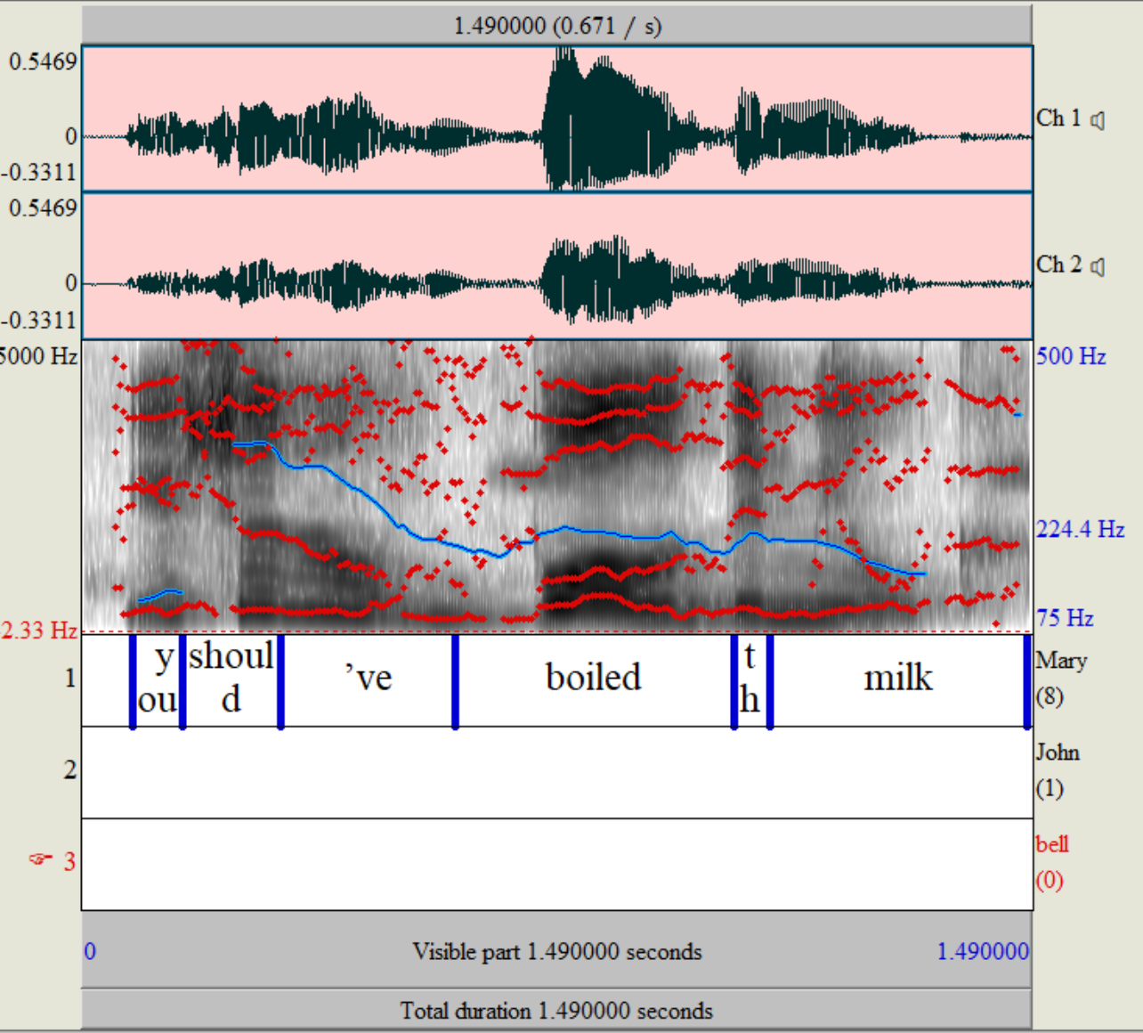
Рисунок 1. – Мелодический контур фразы «You should’ve boiled the milk», произнесенной русскоязычным диктором

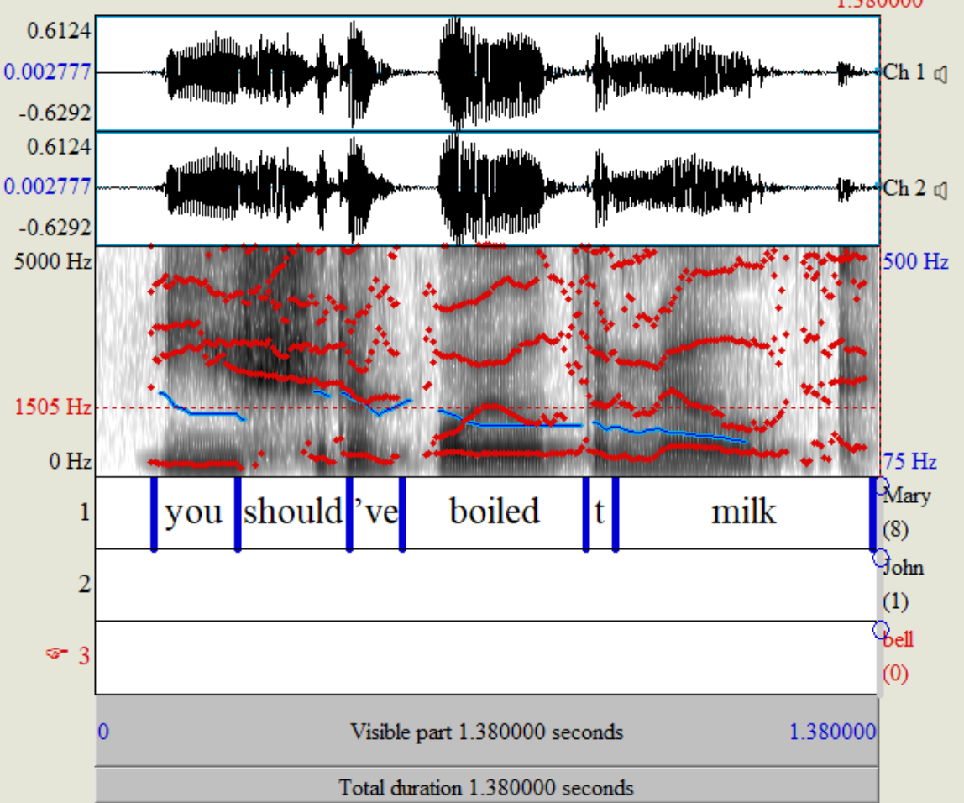
Рисунок 2. – Мелодический контур фразы «You should’ve boiled the milk», произнесенной англоязычным доктором

Рисунок 3. – Мелодический контур фразы носителя английского языка после «пересадки»
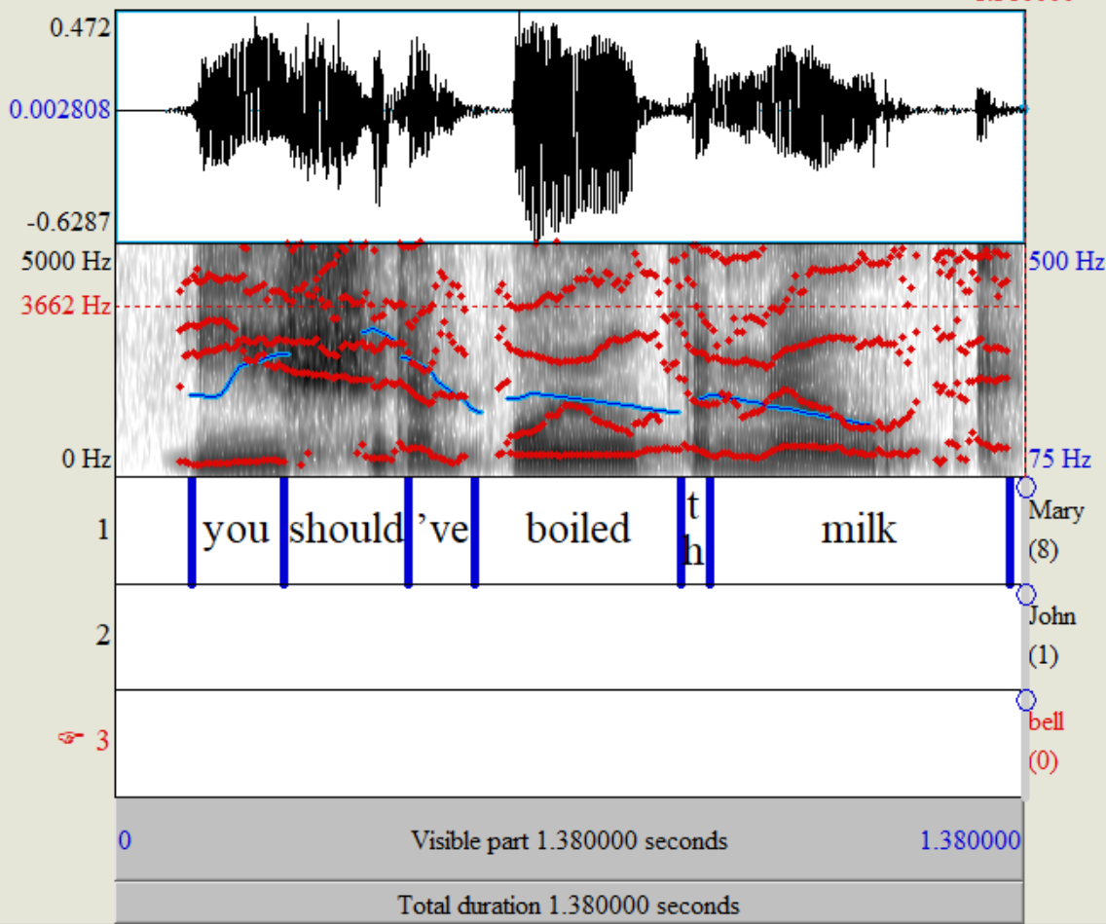

Поcле редактуры мы сохраняли получившуюся фразу в моноформате с помощью команд: 1) Convert Convert to mono 2) Save Save as WAV-file.
При «пересадке» контуров значительное искажение наблюдалось, только во случае мелодический кривой вежливой просьбы («Close the window»), где изначально русским диктором был реализован пограничный вариант между ИК-2 и ИК-3. В записи прочтения фразы носителем английского языка интонационный центр находился на первом слоге последнего слова «window». В русском же варианте гласный в слове «close» был гораздо длиннее, чем в английском, поэтому при «пересадке» для реализации ИК-3 не хватило времени. В результате получилась фраза с ИК-2, которую мы решили оставить для перцептивного эксперимента, так как в русском языке вежливая просьба может произноситься как с тем, так и с другим контуром.
Всего удалось получилось около 20 фраз с пересаженным контуром, однако для перцептивного эксперимента оказались пригодными 16 записей. Далее мы отобрали 9 записей (в соответствии с количеством типов императива) для размещения в опросе. Все аудио записи с «пересаженными» контурами размещены в Приложении 5.

2.3. Перцептивный эксперимент
В первую очередь для последовательности эксперимента, нам было важно, чтобы характеристики его участников, носителей нужного нам произносительного варианта английского языка, совпадали с характеристиками дикторов по социальным и географическим параметрам. В силу того, что сегментные и супрасегментные характеристики южнобританского варианта произношения образованного человека иногда могут иметь для представителей других социальных групп и регионов негативную коннотацию (например, среди жителей севера Англии наблюдается тенденция к ассоциации этого варианта с высокомерием и претенциозностью), мы разработали схожий список критериев для участников перцептивного эксперимента:
- Место рождения и проживания в г. Лондон и его окрестностях, возраст от 18 до 30 лет. Так как употребление интонационных моделей разнится от региона к региону и от одной возрастной группы к другой, мы бы хотели проверить восприятие получившихся фраз только носителями южнобританского акцента. Более того, так как дикторы – также представители этого региона, мы полагаем, что слушающие будут меньше отвлекаться на сегментные особенности речи и будут больше сконцентрированы на интонационной составляющей.
- Отсутствие лингвистического образования. Мы решили включить этот критерий для того, чтобы слушающие не могли сразу определить акцентность звучания, из-за знания интонационной системы английского языка или русского. Для наиболее точных результатов перцептивного эксперимента мы будем прибегать к помощи только «наивных» носителей языка.
Чтобы определить будут ли для нас релевантны результаты опроса того или иного носителя языка, мы включили в наш опрос страницу, где участники давали информацию о своем образовании, идентификации себя как носителя варианта, и других социо-демографических характеристиках. Таким образом мы лишь ограничили круг респондентов до наиболее подходящих, хотя до конца отследить социально-географические характеристики всех не представилось возможным.
При составлении опроса нам также было важно, чтобы он позволял наиболее эффективно провести перцептивный эксперимент: было необходимо, чтобы оценка всех нужных нам параметров интонационного контура занимала у участников до 20 минут. Так, мы создали опрос из 10 страниц на платформе Soscisurvey.de [Soscisurvey.de, дата обращения: 10.02.2022]. На каждой странице (исключая страницу, где респонденты делились личными данными) было размещено четыре вопроса. В первом вопросе предлагалось выбрать тип команды из предложенных или написать свой. Во втором вопросе с помощью графического элемента, шкалы от 0 до 100, участникам необходимо было оценить «иностранность» звучания. В третьем вопросе – носители языка выбирали между предложенными эмоционально-модальными оттенками, а также могли обозначить свой вариант. Стоит отметить, что респонденты могли выбрать несколько вариантов ответов в этих двух вопросах. При подсчете голосов в каждом вопросе мы определяли только один или два варианта ответа, которые набрали больше всего участников. Поэтому при подсчете статистики (смотри Приложение 3) процентное соотношение респондентов, выбравших наиболее популярные ответы, не ровняется 100%.
В четвертом вопросе участникам предлагалось сравнить оригинальное звучание фразы, произнесенной носителем, и высказывание с русским контуром. Ответ на этот вопрос респонденты вносили в специальное окошко. Чтобы избежать ненужных ответов на этот вопрос, говорящих о «неестественности звучания», в начале теста мы разместили предупреждение о том, что некоторые записи могут иметь искусственное звучание в силу технических проблем, поэтому мы просим его не оценивать. Так как вопрос был с открытым ответом, при подсчете голосов мы выбирали наиболее похожие ответы и, таким образом, определяли общую тенденцию во мнении участников.
С некоторыми из страниц опроса можно ознакомиться в Приложении 2.
После технического оформления опроса и его проверки, мы поменяли местами некоторые вопросы и сделали некоторые из них обязательными к ответу. Далее мы направили готовый тест студентам и преподавателям университетов Англии (UCL, University of Oxford, University of Reading и другие), чтобы те распространили опрос среди коллег. На сегодняшний день полностью опрос прошло около 30 носителей южно-британского варианта. Всего в эксперименте участвовало – 65 человек, включая носителей языка, не закончивших свой ответ и тех, кто не идентифицирует себя как носитель варианта. При интерпретации результатов мы учли ответы всех носителей языка, подходящих по демографическим критериям.

2.4. Результаты исследования

2.4.1. «Иностранность» звучания
Для оценки этого параметра участникам перцептивного эксперимента было предложено оценить степень выраженности признака по стобалльной шкале. Мы, в свою очередь, интерпретировали результаты следующим образом: при оценке от 0 до 30 баллов, мы считали, что выраженность «иностранного» звучания – практически отсутствует; от 30 до 60 – слабая; от 60 до 100 – сильная.
По оценкам респондентов (30 человек), иностранный акцент во фразах был слышен больше всего в приглашении с ИК-4 (Come in, have a seat, get comfortable) и в возражении с ИК-1 (You should have boiled the milk). В последнем высказывании 27% респондентов указали, что «иностранность» звучания сильно выражена, что является максимумом для всего перечня императивных фраз. Если считать процентное соотношение людей, которые отметили какую-либо степень признака (слабую или сильную), то получится, что большинство опрашиваемых (53%) считают, что «иностранность» звучания выражена во фразе с ИК-4. Далее, среди фраз с наибольшей выраженностью акцента (с слабой и сильной степени) следуют спокойное требование с ИК-1 (47% респондентов отметили слабую и сильную выраженность), эмоциональное требование с ИК-2 (40% опрашиваемых), назидание или совет с ИК-4 (37% респондентов).
Отвечая на первый вопрос исследования – степень иностранности звучания, придаваемого русскими мелодическими контурами, по результатам опроса, в большинстве случаев они не являются причиной проявления иностранного акцента у говорящего, за исключением ИК-1 и ИК-4 в приглашении и возражении соответственно. Подробная статистика ответов участников эксперимента представлена в Приложении 3.

2.4.2. Смена типа императива и эмоционально-модальной окраски
Прежде чем обсуждать изменения этих характеристик из-за интонационной интерференции русского языка необходимо сделать оговорку: не все результаты исследования в этой области могут быть оправданы особенностями интонационных систем этих двух языков. Хотя для «пересадки» мелодических контуров мы подбирали дикторов с похожими голосовыми характеристиками, причиной результатов, указанных ниже могли стать незначительные различия в диапазоне дикторов, большая или меньшая эмоциональная вовлеченность и ряд других индивидуальных психологических факторов. Таким образом, необходимо подчеркнуть, что изменения в звучании фразы, вызванные разным диапазоном реализации контура, с меньшей вероятностью зависят от систематических явлений в интонации обоих языков. При этом, если «пересадка» русского контура подразумевала, например, смену направления движения тона на центре, в этом случае смена эмоционально-модальной окраски скорее был вызван, наоборот, систематическими особенностями, нежели индивидуальными дикторскими.
По ответам респондентов, практически во всех фразах с «перенесённым» контуром наблюдался изменение типа повелительного высказывания, или эмоционально-модальной окраски, или обоих параметров вместе. Поэтому описывая результаты опроса в этой области, мы рассмотрим каждый тип императива по отдельности.
Сводная таблица результатов по этому параметру размещена в Приложении 3.
Возражение (ИК-1)
В отношении этого типа императива в первую очередь стоит отметить, что во фразе с «пересаженным» контуром несколько респондентов отмечали изменение интонационного центра на слог «you» (полная фраза – «You should’ve boiled the milk»). Скорее всего, это произошло в силу недостаточной редукции гласной при озвучивании высказывания русскоязычным диктором. Стоит добавить, что при аннотации записи фразы этим диктором был выявлен только один интонационный центр высказывания.
В возражении (назидании) с ИК-1 большинство респондентов (42%) не заметило изменения типа повелительного высказывания. Однако 33% носителей-языка определили во фразе предложение или совет, что указывает на потенциальное изменение типа императива при опрашивании более широкой аудитории. Говоря об эмоционально-модальной окраске, стоит отметить, что 42% участников указали на «спокойный тон» фразы. Также при сравнении оригинальной фразы с высказыванием с «перенесенным» контуром многие сообщили о более спокойном, мягком, менее раздраженном звучании. Вероятно, такой результат можно оправдать менее низким падением тона на интонационном центре в ИК-1 по сравнению с низким нисходящим тоном в английском языке.
Спокойное, формальное требование (ИК-1)
При оценке этого мелодического контура большинство участников не определило изменение в типе высказывания. 54% указало в ответе на вопрос о типе императива, что фраза является «формальным требованием». При оценке эмоционально-модальной окраски также не было выявлено значительных различий с описанием исходного контура: среди наиболее часто выбираемых характеристик можно назвать спокойствие, вежливость, нейтральное звучание. Однако при непосредственном сравнении с оригинальным мелодическим контуром русский контур, по мнению большинства респондентов (45%), звучал менее уверенно и строго, также менее формально, бодро, что не соответствовало лексической составляющей фразы «All rise for the Judge Smith».
Досада, упрек (ИК-2)
При прослушивании фразы «You could’ve called me» с русским мелодическим контуром большинство респондентов не определили фразу как какой-либо другой тип императива. При этом во фразе произошла более значительная смена эмоциональной окраски: высказывание с оригинальным (английским) мелодический контуром большинство опрашиваемых охарактеризовало как более агрессивное и раздраженное. В свою очередь, русский мелодический контур звучал более жалостно и грустно. Скорее всего, это произошло из-за смены направления движения тона в интонационном центра – с нисходяще-восходящего на нисходящий.
Эмоциональное требование, предупреждение (ИК-2)
Описывая результаты исследования для высказывания «Don’t!», необходимо отметить, что замещение интонационного контура не повлекло изменения на уровне типа императива. Однако говоря об эмоционально-модальной окраске, респонденты сообщили о более «обеспокоенном», «эмоциональном» звучании русского мелодического контура. Нисходящий тон во фразе с русским контуром был реализован в более высоком регистре, чем с английским. Поэтому подобное различие в диапазоне могло стать причиной более «эмоционального» звучания фразы и для носителей английского языка. При этом исходя из теоретического материала, высокий нисходящий тон в английском языке начинается выше по регистру, чем падение в русской ИК-2, что должно было, наоборот, повлечь снижение эмоциональной нагрузки. Таким образом, в отношении этого высказывания можно предположить, что здесь с большей вероятностью ключевую роль сыграли индивидуальные особенности дикторов, а не систематические характеристики. Поэтому нельзя утверждать, что эмоциональное требование (предупреждение) на английском звучит менее обеспокоенно, чем в русском.
Строгий приказ (ИК-2)
При прохождении опроса запись со строгим приказом «Silence!» большинство охарактеризовало соответственно его типу повелительного высказывания (45%). Стоит отметить, что около 21% респондентов классифицировало фразу как «формальное требование», а при описании эмоционально-модальной окраски 51% участников описал высказывание как «спокойное» и «нейтральное». Также обобщение результатов сравнения контуров выявило, что русский звучит «менее строго и агрессивно». В этом случае результаты скорее оправданы систематическими различиями двух языков, так как сужение диапазона падения при «пересадке» ИК-2 на англоязычную фразу, согласно нашей гипотезе, способно снизить эмоциональную нагрузку высказывания.
Вежливая просьба (ИК-2)
Из-за смены движения основного тона на интонационном центре (с высокого восходящего на нисходящий) во фразе «Close the window» произошел значительное изменение типа императива, который повлек за собой смену эмоционально-модальной окраски. По мнению большинства носителей языка, высказывание звучало скорее, как строгий приказ (47%) с оттенком «раздражения» (30%), «назидания «(13%). Также 60% респондентов отметили, что по сравнению с оригинальным мелодическим контуром русский звучит менее вежливо и более настойчиво.
Назидание, совет (ИК-4)
В отношении высказывания «You lay the table, help with the drinks and greet the guests» 78% участников не выявили значительной смены типа императива. 83% респондентов описали эмоционально-модальную окраску записи как «нейтральную, дружелюбную» (33%), «вежливую» (24%), «назидательную» (24%). Сравнение эмоционально-модальной окраски носителями языка показало, что фраза с русским мелодическим контуром звучала «менее настойчиво/не свысока/более вежливо/менее раздраженно» (33%). Озвучивая эту фразу, носитель языка использовал ровные тоны и низкий нисходящий тон в сочетании с высоким предцентром, который, вероятно, играет большую роль при создании «назидательной» окраски фразы. Таким образом, при замене ровных тонов на восходящие, а высокого предцентра на низкий произошла смена эмоционально-модальной окраски в сторону менее «настойчивого» звучания.
Разрешение, приглашение (ИК-4)
Изначально носителем языка фраза «Come in, have a seat, get comfortable» была произнесена с рядом высоких нисходящих тонов в интонационном центре. Замена на восходящие тоны не дала резкой смены типа императива, хотя, по результатам исследования, снизила «эмоциональную вовлеченность» диктора. Так, 42% опрашиваемых написали, что русская фраза звучала «спокойнее/менее эмоционально и заинтересованно/более обыденно».
Сожаление, несбыточное желание (ИК-1)
По данным опроса, это повелительное высказывание («I wish he wasn’t late») не сменило своего типа при оформлении русской ИК-1 с яркой предцентровой частью. Эмоционально-модальная окраска, по мнению носителей языка, совпадала с характеристиками для русского мелодического контура: 33% респондентов отметили «эмоциональную вовлеченность» во фразе, 18% описали ее звучание как «искреннее». При сравнении оригинального контура (высокий предцентр и низкий нисходящий тон) и «пересаженного» респонденты отмечали, что второй звучит менее раздраженно и более грустно (в сумме – 51%). Таким образом, при «пересадке» контуров произошло изменение эмоционально-модальной окраски с «раздражения» на «грусть».
Результаты исследования представлены в Таблице 3 в более упорядоченном виде. Стоит заметить, что закономерности, выведенные в этом исследовании, не носят обязательный характер. Мы описали лишь возможные тенденции в восприятии носителями языка императивов с русскими мелодическими кривыми.
Таблица 3. Изменения в восприятии интонационных контуров носителями английского при замене английской интонационной модели на русскую ИК
Тип императива | Описание контура в русской фразе | Описание контура в английской фразе | Изменения в императиве при замене английской модели на русскую ИК
Возражение, назидание | ИК-1 | Средний по диапазону предцентр + низкий нисходящий тон | Снижение раздражения, более спокойное звучание
Спокойное, формальное требование | ИК-1 | Нисходящая ступенчатая шкала+ низкий нисходящий тон | Более бодрое и неформальное, менее строгое звучание
Досада, упрек | ИК-2 | «Скользящий» предцентр + нисходяще-восходящий тон | Снижение раздражения, усиление грусти
Эмоциональное требование, предупреждение | ИК-2 | Высокий нисходящий тон | Усиление эмоциональности требования
Строгий приказ | ИК-2 | Высокий нисходящий тон | Снижение раздражения, агрессии
Вежливая просьба | ИК-2 | Средний по диапазону предцентр + высокий восходящий тон | Смена типа императива на строгий приказ
Назидание, совет | ИК-4 | Высокий предцентр + уровневый тон и нисходящий тон | Менее настойчивое и раздраженное звучание
Разрешение, приглашение | ИК-4 | Высокий нисходящий тон | Менее эмоционально вовлеченное, более повседневное звучание
Сожаление, несбыточное желание | ИК-1 (+яркий предцентр) | Высокий предцентр + нисходящий тон | Снижение раздражения, усиление грусти

2.5. Выводы к Главе 2
Отвечая на первый вопрос исследования – степень иностранности звучания, придаваемая русской интонацией императивным высказываниям, – стоит отметить, что интонация может являться причиной появления иностранного акцента у говорящего в этом типе высказываний. По мнению респондентов, во фразах с ИК-1 и ИК-4 «иностранность» звучания была выражена сильнее. Отвечая на вопросы о смене типа высказывания и эмоционально-модальной окраски, необходимо отметить, что только ИК-2 значительно изменила тип высказывания вежливой просьбы, как и ожидалось, так как в этом типе высказывания в двух языках используются разные мелодические фигуры. Говоря о изменении эмоциональной окраски, стоит сказать, что ИК-1 ослабила эмоциональность в возражении и добавила оттенок неуверенности в формальном требовании. ИК-2 также, по мнению респондентов, снизила агрессивную эмоциональную нагрузку приказа. В целом, глядя на сравнение контуров, произведенное носителями языка, русские конструкции звучали менее эмоционально, более неуверенно. А в случае сожаления и упрека с ИК-1 и ИК-2 соответственно – грустно, тогда как английские эквиваленты контуров передавали раздражение и злость.

Заключение
В данной работе мы рассмотрели интонационную интерференцию в англоязычной речи носителей русского языка с точки зрения мелодики и речевого ритма. Основываясь на теоретическом материале, мы сравнили две интонационные системы, а также характерные черты оформления императивных высказываний в них. Обзор литературы по предмету нашего исследования способствовал в выдвижении гипотез относительно восприятия императивных высказываний на английском языке с русскими мелодическими контурами. Так, в начале исследования мы предположили, что из-за особенностей ритмической структуры двух языков использование русского интонационного контура в повелительных высказываниях может привести к смещению темы и ремы, стать причиной «иностранного» звучания и т. д. Относительно влияния русских мелодических контуров некоторые из наших гипотез заключались в том, что при замене контура, во-первых, может смениться тип императива; во-вторых, снизиться эмоциональная нагрузка фразы.
Для подтверждения или опровержения наших гипотез мы провели перцептивный эксперимент, который подразумевал использование записей императивов с модифицированным мелодическим контуром. Таким образом, мы «пересадили» мелодические кривые английских фраз, произнесенных носителями русского языка, на сегментные характеристики высказываний, записанных носителями английского языка.
По результатам оценки материала перцептивного эксперимента носителями английского языка, мы пришли к следующим выводам:
  - Использование русских интонационных конструкций может становиться причиной появления иностранного акцента у говорящего (особенно в случае ИК-1 и ИК-4) в императивных высказываниях;
  - Последствия разной ритмической структуры (разной системы распределения редукции гласных в особенности) русского и английского могут отражаться на смене тема-рематических отношений в высказывании;
  - Использование русского мелодического контура в императивных высказываниях может стать причиной снижения эмоциональной нагрузки во фразе (как негативной, так и положительной);
  - Использование русского мелодического контура в императивных высказываниях может быть причиной смены эмоционально-модальной окраски фразы с «раздражения» на «грусть».

Сравнивая результаты нашего исследования с результатами работ, посвященных интерференции русской интонации в вопросительных высказываних [Crosby, 2013] и утверждениях на английском языке [Кулбанова, 2003], стоит отметить, что в них русские мелодические контуры также повлекли смену эмоционально-модальной окраски, а в исследовании М. М. Кулбановой и изменение коммуникативного типа высказывания. Однако ни в одном исследовании не было оценено влияние только интонационных контуров на степень «иностранности» звучания фразы. В исследовании, посвященном вопросам, также было выяснено, что русская интонация придает высказыванию «неприятное» звучание, что было бы интересным аспектом для дальнейшего изучения восприятия мелодических контуров императивов.
Результаты, полученные в ходе перцептивного эксперимента, могут служить основой для дальнейшего изучения интонационной интерференции в англоязычной речи носителей русского языка. Так, например, по принципу, предложенному в данной работе, можно рассмотреть восклицания в англоязычной речи, которые также не были изучены ранее с точки зрения восприятия русского интонационного контура.
Более того, выводы, полученные в ходе перцептивного эксперимента, имеют дидактическую значимость для изучающих английский, как иностранный. При общении с носителями английского языка эта информация поможет наладить лучший контакт и будет способствовать более эффективному общению с носителями указанного произносительного варианта.

Список литературы
- Бархударова Е. Л. Исследование и устранение иностранного акцента в русской речи. Вузовская методика преподавания лингвистических дисциплин: учебное пособие. — Москва, 2014. С. 306-327.
- Бархударова Е. Л. Основы сопоставления фонетических систем изучаемого и родного языков в контексте обучения произношению // Вестник Московского университета. Серия 9: Филология 2015; № 3: — М.: Издательство Московского Университета, 2015 — С.139-154.
- Белякова Л. И., Дьякова Е. А. Заикание. Учебное пособие для студентов педагогических институтов по специальности “Логопедия” — М.: В. Секачев, 1998.
- Блинова О. В. Императивные конструкции 1Pl в русском устном диалоге: возможности интерпретации с опорой на реактивные реплики // Компьютерная лингвистика и интеллектуальные технологии: по материалам международной конференции «Диалог 2016», 1–4 июня 2016 года, Москва. — Москва, 2016 — С. 279.
- Бондарко, Л.В. Основы общей фонетики. / Л. В. Бондарко, Л.А. Вербицкая, М.В. Гордина. — СПб: Изд-во Санкт-Петербургского университета, 1991. — С. 152.
- Брызгунова Е. А. Практическая фонетика и интонация русского языка. — М., 1963. — С. 303.
- Брызгунова Е. А. Звуки и интонация русской речи. — М., 1969. — С. 279.
- Брызгунова Е. А. Интонация // Русская грамматика / Гл. ред. Н. Ю. Шведова. — М., 1980. — Т. 1. — С. 96-122.
- Брызгунова Е. А. Эмоционально-стилистические различия русской звучащей речи. – М: Изд-во Моск. ун-та, 1984. – С. 116.
- Брызгунова Е. А. Интонация и синтаксис // Современный русский язык / Под ред. В. А. Белошапковой. 3-е изд. — М., 1999. — С. 869-902.
- Вольская Н. Б., Скрелин П. А. Система интонационных моделей для автоматической интерпретации интонационного оформления высказывания: функциональные и перцептивные характеристики // Анализ разговорной русской речи: Третий междисциплинарный семинар (АР3 - 2009) / сост. А. Л. Ронжин. — СПб.: СПИИРАН, 2009. — С. 28-40.
- Воробьева Т. А. Особенности реализации гласных и согласных фонем в спонтанной речи (на материале разговорной речи студентов-филологов) // Тенденции развития науки и образования, 2019 — Череповецк: Череповецкий Государственный Университет, 2019. — URL: https://www.elibrary.ru/item.asp?id=41313685 (дата обращения: 10.05.2021).
- Зиндер, Л.Р. Общая фонетика. / Л. Р. Зиндер. — Москва: Высшая школа, 1979. — С. 312.
- Златоустова Л. В. Внутриязыковая и межъязыковая интерференция // Сопоставительная филология и полилингвизм. — Казань: Изд-во Казан. ун-та, 2003. — С. 5-9.
- Златоустова Л. В. Особенности современной русской звучащей речи // Журнал «Речевые технологии». — 2008. — Вып. 2. — С. 53-60.
- Златоустова Л. В. Русское слогоделение и учение И. А. Бодуэна де Куртенэ об антропофонических единицах // Учëные записки Казанского гос. университета. Т. 143. — Казань: Изд-во Казан.ун-та , 2002. — С. 85-96.
- Златоустова Л. В., Потапова Р. К., Потапов В. В. и др. Общая и прикладная фонетика: учеб. пособие. Изд. 2-е, перераб. и доп. — М.: Изд-во МГУ, 1997. — С. 416.
  - Иванова-Лукьянова Г. Н. Культура устной речи: учебное пособие / Г. Н. Иванова-Лукьянова. — Москва: Флинта: Наука, 2002. — С. 200.
  - Интерференция звуковых систем / Отв. ред. Л. В. Бондарко, Л. А. Вербицкая. — Ленинград: из-во ЛГУ, 1987. — С. 278.
  - Исаева А. Х. Типологическая характеристика слоговых структур в русском, английском и азербайджанском языках //Вестн. Моск. гор. пед. ун-та. Сер. Филология. Теория языка. Языковое образование. — М., 2013. —№ 1 (11). — С. 119-123.
  - Карлинский А.Е. Основы теории заимодействия языков и проблема интерференции: Автореф. дис. ... докт. филол. наук. — М., 1980. — С. 48.
  - Качковская Т. В. Взаимодействие сегментных и просодических факторов, влияющих на степень и локализацию предпаузального удлинения в русском языке: диссертация ... кандидата филологических наук: 10.02.19 / Качковская Татьяна Васильевна; [Место защиты: Федеральное государственное бюджетное образовательное учреждение высшего профессионального образования "Санкт-Петербургский государственный университет"]. — Санкт-Петербург, 2015. — С. 175.
  - Кодзасов С.В. Исследования в области русской просодии. М: Языки славянских культур, — 2009. — С. 496.
  - Кодзасов С. В., Архипов А. В., Бонч-Осмоловская А. А., Захаров Л. М., Кривнова О. Ф. База данных «интонация русского диалога»: побудительные реплики, в Компьютерная лингвистика и интеллектуальные технологии: По материалам ежегодной Международной конференции «Диалог 2006», Бекасово. — Бекасово, 2006. — С. 236-242.
  - Кочнева А. С. Структура слога в английском и русском языках —Семенов, 2019. — С.18
  - Кузнецов А. М. 2004. 02. 008. Безяева М. Г. Семантика коммуникативного уровня звучащего языка: волеизъявление и выражение желания говорящего в рус. Диалоге / МГУ им. М. В. Ломоносова. Филол. Фак. - М.: Изд-во Моск. Ун-та, 2002. - 751 с // Социальные и гуманитарные науки. Отечественная и зарубежная литература. Сер. 6, Языкознание: Реферативный журнал. 2004. №2. URL: https://cyberleninka.ru/article/n/2004-02-008-bezyaeva-m-g-semantika-kommunikativnogo-urovnya-zvuchaschego-yazyka-voleizyavlenie-i-vyrazhenie-zhelaniya-govoryaschego-v-rus (дата обращения: 23.05.2022).
  - Кубланова М. М. Языковая интерференция на уровне интонации (на материале английского языка): диссертация кандидата филологических наук. Московский государственный университет имени М. В. Ломоносова, Москва, 2003.
  - Лингвистический энциклопедический словарь / гл. ред. В. Н. Ярцева. — 2-е изд., доп. — М.: Большая рос. энцикл., 2002. — С. 709.
  - Малышева, Е. Г. Современный русский язык. Фонетика. Орфоэпия: учебное пособие / Е. Г. Малышева, О. С. Рогалева. — Омск: Изд-во Ом. гос. ун-та, 2012. — C. 172.
  - Марченко Е. В. Сравнительно-сопоставительный анализ интонационных групп английского и русского языков // Rhema. Рема. 2011. №2. URL: https://cyberleninka.ru/article/n/sravnitelno-sopostavitelnyy-analiz-intonatsionnyh-grupp-angliyskogo-i-russkogo-yazykov (дата обращения: 23.05.2022).
  - Мелехова, Л. А. Коннотация императива: автореферат дисcертации кандидата филологических наук: 10.02.01 / Мелехова Любовь Александровна; [Место защиты: Моск. гос. обл. ун-т]. — Москва, 2012. – С.19.

  - Моисеев А. И. Типология слогов в современном русском литературном языке. — ВЯ, 1975 — С. 112.
  - Николаева Т. М. Мелодика речи // Большая советская энциклопедия: [в 30 т.] / гл. ред. А. М. Прохорова. — 3-е изд. — М.: Советская энциклопедия, 1969—1978.
  - Новик, Н. А. Спонтанная речь и характеристики согласных сегментов / Н. А. Новик // Теоретические и методологические аспекты коммуникации: сборник научных трудов кафедры межкультурной экономической коммуникации Белорусского государственного экономического университета. Вып. 3. — Минск: РИВШ, 2009. — С. 71-76.
  - Оде С. Интонационная система русского языка в свете данных перцептивного анализа // Проблемы фонетики II. Сб. статей / Отв. ред. Л. Л. Касаткин. – М.: Ин-т рус. языка им. В. В. Виноградова, 1995. — С. 200-215.
  - Павликова М. И., Ляксо Е. Е. Оценка мелодического контура в вокализациях детей второго полугодия жизни // Biological Communications. 2012. №1. URL: https://cyberleninka.ru/article/n/otsenka-melodicheskogo-kontura-v-vokalizatsiyah-detey-vtorogo-polugodiya-zhizni (дата обращения: 15.05.2022).
  - Светозарова Н. Д. Интонационная система русского языка. — Л., 1982. — С. 176.
  - Сивицкая C.И. Просодическая интерференция и пути ее предупреждения при изучении английского языка. // Лингвокультурное образование в системе вузовской подготовки специалиста, Брестский государственный университет им. А. С. Пушкина, 2018 — Витебск, 2018. — С. 288-293.

  - Соколова М. А. Теоретическая фонетика английского языка. Практикум. М., 2012. – С. 32.
  - Торсуев Г.П. Строение слога и аллофоны в английском языке (в соответствии с русским). М., 1972. — С. 152.
  - Торсуева И. Г. Мелодика речи // Лингвистический энциклопедический словарь / Главный редактор В. Н. Ярцева. — М.: Советская энциклопедия, 1990. — C. 685.
  - Труды третьего междисциплинарного семинара «Анализ разговорной русской речи» (АР3 - 2009). — СПб.: ГУАП, 2009. — C. 84.
  - Узбекова, А. А. Рузмуратова. — Текст: непосредственный // Молодой ученый. — 2015. — № 3 (83). — С. 974-976. — URL: https://moluch.ru/archive/83/14966/ (дата обращения: 22.05.2022).
  - Узбекова, Г. М. Некоторые особенности структуры слога в языке / Г. М. Узбекова, А. А. Рузмуратова. — Текст: непосредственный // Молодой ученый. — 2015. — № 3 (83). — С. 974-976. — URL: https://moluch.ru/archive/83/14966/ (дата обращения: 22.05.2022).
  - Фунтова И. Л. Редукция безударных гласных в английском и русском языках // Вестник РУДН. Серия: Лингвистика. 2010. №2. URL: https://cyberleninka.ru/article/n/reduktsiya-bezudarnyh-glasnyh-v-angliyskom-i-russkom-yazykah (дата обращения: 23.05.2021).
  - Фунтова И. Л. Интонация вопросительных предложений в неэмфатической речи английского и русского языков // Вестник ЮУрГГПУ. 2011. №2. URL: https://cyberleninka.ru/article/n/intonatsiya-voprositelnyh-predlozheniy-v-neemfaticheskoy-rechi-angliyskogo-i-russkogo-yazykov (дата обращения: 04.05.2021).
  - Хауген Э. Языковой контакт // Новое в лингвистике. Вып.6 -Языковые контакты. М.: Прогресс. — 1972. — С. 61-80. — С. 535.
  - Храковский В. С., Володин А. П. Семантика и типология императива: Русский императив. — Ленинград: Наука, 1986. — С. 272.
  - Цеплитис Л.К. Анализ речевой интонации. – Рига: Зинате, 1974. — С. 270.
  - Черемисина, Н. В. Русская интонация: поэзия, проза, разговорная речь: учебное пособие / Н.В.Черемсина. — Москва.: Рус. язык, 1982. — С. 207.
  - Шахбагова Д. А. Фонетическая система английского языка в диахронии и синхронии (на материале британского, американского, австралийского, канадского вариантов английского языка). М., 1992. — С.132.
  - Янко Т. Е. Интонационные стратегии русской речи в сопоставительном аспекте. — М.: Языки славянских культур, 2008. — С. 312.
  - Abercrombie D. Elements of general phonetics. — Edinburgh: Edinburgh University Press. 1967. — C. 203.
  - Boersma P., Weenink D. Praat: doing phonetics by computer [Computer program]. Version 6.1.16, retrieved 6 June 2020. — URL: http://www.praat.org/ (дата обращения: 25.09.2021).
  - Crosby, Christiane Fleur. L1 Influence on L2 Intonation in Russian Speakers of English — Portland State University, 2013.
  - Crystal, David.Prosodic Systems and Intonation in English. - Cambridge: Cambridge University Press., 1969.
  - Delais-Roussarie, Elisabeth, Avanzi , Mathieu, Herment, Sophie. Prosody, Phonology and Phonetics. L2 Acquisition, Attrition and Languages in Multilingual Situations – Springer, 2015.
  - Delongová, Miriam. Intonation patterns expressing politeness in English requests and commands and their cross-language perception — Olomouc, 2013 — С. 70.
  - Eom, J. Review of Sprechrhythmus im Russischen und Deutschen. Russian Linguistics, 29(1), — С.117–124. — URL: http://www.jstor.org/stable/40160779 (дата обращения: 25.12.2021).
  - Gussenhoven C. The Phonology of tone and intonation — Cambridge, 2004 — С. 355.
  - Hart J., Collier R., Cohen A. A perceptual study of intonation – Cambridge University Press, 1990 — С. 212.
  - Hyman, Larry M. A Theory of Phonological Weight. — Stanford: CSLI Publications, 2003.
  - Jugler, Jeanin, Zimmerer, Frank, Trouvain, Jurgen, Bernd Mobius. The Perceptual Effect of L1 Prosody Transplantation on L2 Speech: The Case of French Accented German. — Morgan, Nelson (ed.): Proceedings of Interspeech 2016. San Francisco, USA. 8–12 Sep, 2016. — Baixas: ISCA, 2016. — С. 67-71.
  - Ladefoged. P. Elements of acoustic phonetics. – London: The university of Chicago Press, 1996. — С. 216.
  - Leed. Richard L. A Contrastive Analysis of Russian and English Intonation Contours - The Slavic and East European Journal. Vol. 9, No. 1 (Spring, 1965) — С. 62-75.
  - Lindsey Geoff. English after RP — Palgrave Macmillan, 2019 — С. 153.
  - Lobanov B. M. Comparison of Melodic Portraits of English and Russian Dialogic Phrases – Computational Linguistics and Intellectual Technologies: Proceedings of the International Conference “Dialogue 2016”, Moscow. — Moscow, June 1-4, 2016 — С. 382-392.
  - Mairano, Paolo & Romano, Antonio. Rhythm metrics for 21 languages. // ICPhS XVII, Hong Kong: City University of Hong Kong, the 17-21 of August, — Hong Kong, 2017. URL: http://icphs2011.hk.lt.cityu.edu.hk/resources/OnlineProceedings/RegularSession/Mairano/Mairano.pdf (дата обращения: 23.05.2021).
  - Mennen, Ineke. Bi-directional interference in the intonation of Dutch speakers of Greek — Journal of Phonetics, 2004.
  - O’Connor J.D. and Arnold. G. F. Intonation of colloquial English — Longman, 1973. — С. 290.
  - Palmer H. English Intonation with systematic exercises // Cambridge: W.Heffer & Sons, 1924., — С. 105.
  - Roach, Peter. On the Distinction between ʻStress-timedʼ and ʻSyllable-timedʼ Languages. In David Crystal （ed., Linguistic Controversies. — London: Edward Arnold, 1982. — C. 73-79.
  - Rognoni, Luca, Busà, Maria Grazia. Testing the Effects of Segmental and Suprasegmental Phonetic Cues in Foreign Accent Rating: An Experiment Using Prosody Transplantation – Proceedings of the International Symposium on the Acquisition of Second Language Speech, Concordia Working Papers in Applied Linguistics, 2014.
  - Rojczyk, Arkadiusz. Vowel Quality and Duration as a Cue to Word Stress for Non-native Listeners: Polish Listeners’ Perception of Stress in English. – University of Silesia, 2012 – URL: https://www.academia.edu/32216761/Vowel_quality_and_duration_as_a_cue_to_word_stress_for_non_native_listeners_Polish_listeners_perception_of_stress_in_English (дата обращения: 04.05.2021).
  - Setter, J. and Sebina, B. English lexical stress, prominence and rhythm. In: Kang, O., Thomsson, R. I. and Murphy, J. M. (eds.) The Routledge Handbook of Contemporary English Pronunciation. Abingdon: Routledge, 2017 — C. 137-153.
  - Soscisurvey.de [сайт] — URL: https://www.soscisurvey.de (дата обращения: 10.02.2022).
  - Thomas H.Crystal, Arthur S.House. The duration of American-English vowels: an overview // Journal of Phonetics, Volume 16, Issue 3, July 1988, — Princeton, NJ : Institute for Defense Analyses,1988 — С. 263-284
  - Top, Emma J. The Role of Intonation in L2 Russian Speakers' Intelligibility, Comprehensibility and Accentedness // Theses and Dissertations., — Brigham Young University, 2013.
  - Vaissière, Jacqueline. Language-independent prosodic features. Prosody: Models and Measurements, Springer Verlag, 1983. — С. 53-65.
  - Wells J.C. English Intonation: an introduction. — Cambridge: Cambridge University. Press, 2006. — C. 276.

Приложение 1. Материалы для чтения и записи

Материалы для чтения для носителей английского языка
- You should have boiled milk. (And you poured it cold)

- You could have called me!

- All rise for the Judge Smith

- (I’ll jump off the wall) Don’t!

- Silence!

- Close the window (Will you, please)

- Come in, have a seat, get comfortable.

- (What do I do?)(Oh, you don’t know? That’s obvious) You lay the table, help with the drinks, and greet the guests.

- I wish he wasn’t late!

Материалы для чтения для носителей русского языка
Перевод на русский | Английская фраза
1)С недовольством, раздражением бурча под нос: Молоко надо было вскипятить. (А ты его холодным вылил)  2)(Ты бы) хоть бы позвонил! (мы бы его пришли навестить в больницу, сообщили его родителям)  3)Всем встать (суд идет)  4)(Я спрыгну со стены!) Не надо!  5)Ожесточенно, агрессивно: Молчать! (Как ты смеешь так разговаривать!)  6)(Будьте так любезны) Закройте окно!  7) Проходите, садитесь, чувствуйте себя как дома  8) (А мне что делать?)(Как что?) Накрывать на стол, помочь мне с напитками  9) Если бы он не опоздал! (а то нам пришлось ждать следующего автобуса два часа) | You should have boiled milk. (And you poured it cold)  You could have called me!  All rise for the Judge Smith  (I’ll jump off the wall) Don’t!  Silence!  Close the window (Will you, please)  Come in, have a seat, get comfortable.  (What do I do?)(Oh, you don’t know? (That’s obvious) You lay the table, help with the drinks, and greet the guests.  I wish he wasn’t late!

Приложение 2. Пример страниц опроса
Сбор демографических данных
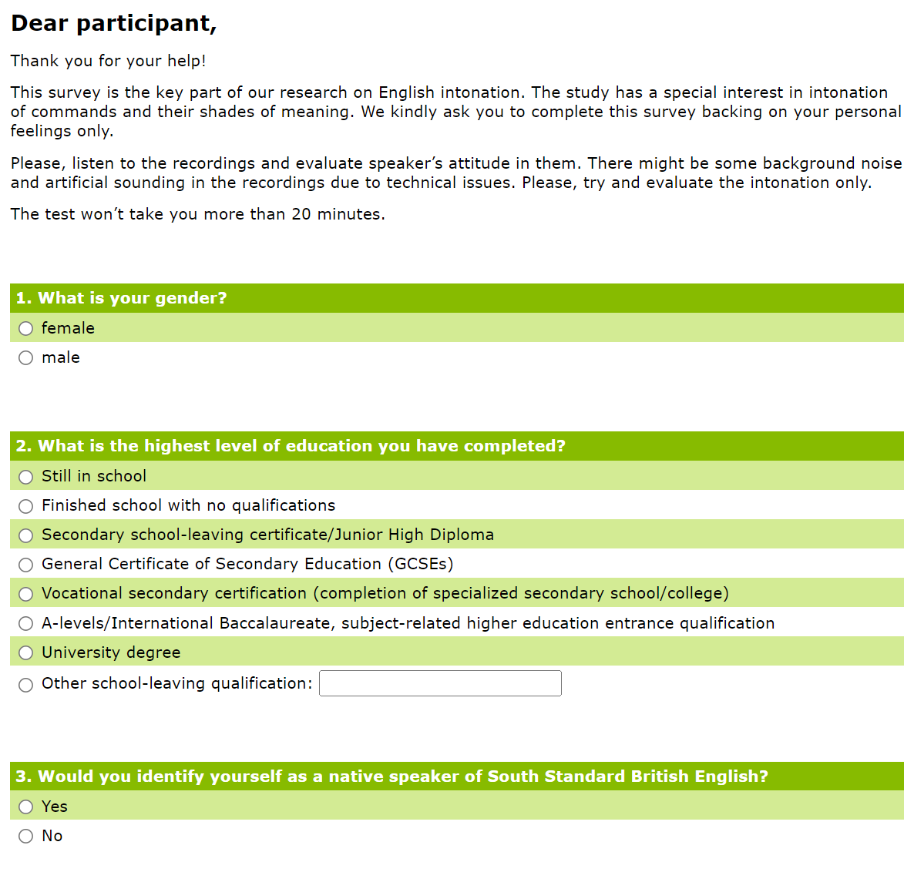

Определение типа императива, «иностранности» звучания высказывания, эмоционально-модальной окраски

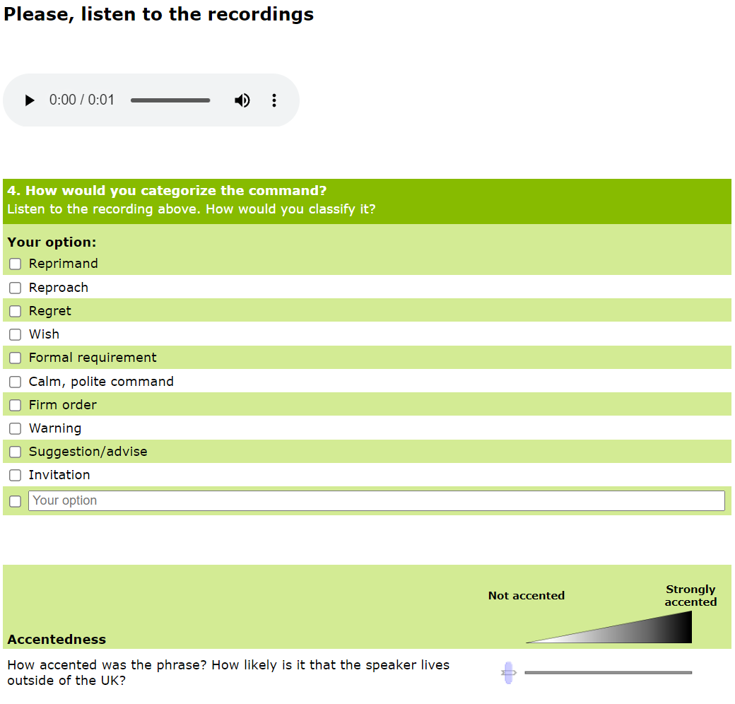

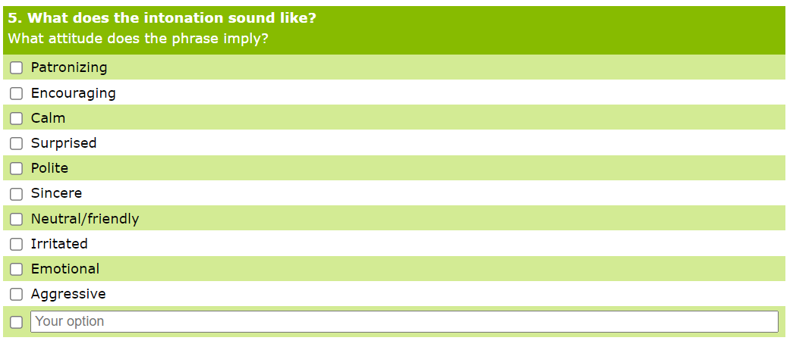

Определение различий между исходным и «пересаженным» контуром

Приложение 3. Результаты опроса
Приобретение фразой «иностранного» звучания
Фраза | ИК и связанный с ней тип императива | «Иностранность» звучания
You should have boiled the milk | ИК-1  Возражение, назидание | Не выражена – 60%  Слабо выражена – 13%  Сильно выражена – 27%
All rise for the judge Smith | ИК-1 Спокойное, формальное требование | Не выражена – 57%  Слабо выражена – 27%  Сильно выражена – 16%
You could have called me | ИК-2  Досада, упрек | Не выражена – 67%  Слабо выражена – 23%  Сильно выражена – 10%
Don’t! | ИК-2  Эмоциональное требование, предупреждение | Не выражена – 60%  Слабо выражена – 27%  Сильно выражена – 13%
Silence! | ИК-2 Строгий приказ | Не выражена – 70%  Слабо выражена – 20%  Сильно выражена – 10%
Close the window | ИК-2  Вежливая просьба | Не выражена – 80%  Слабо выражена – 17%  Сильно выражена – 3%
You lay the table, help with the drinks and greet the guests | ИК-4  Назидание, совет | Не выражена – 63%  Слабо выражена –23%  Сильно выражена –14%
Come in, have a seat, get comfortable | ИК-4  Разрешение, приглашение | Не выражена – 47%  Слабо выражена – 33%  Сильно выражена – 20%
I wish he wasn’t late | ИК-1 Сожаление, несбыточное желание | Не выражена – 70%  Слабо выражена – 14%  Сильно выражена – 16 %

Смена типа императива
Фраза | ИК и связанный с ней тип императива | Тип императива
You should have boiled the milk | ИК-1  Возражение, назидание | Выговор – 42%  Предложение/  совет – 33%
All rise for the judge Smith | ИК-1 Спокойное, формальное требование | Формальное требование – 54%
You could have called me | ИК-2  Досада, упрек | Упрек – 54%  Сожаление – 33%
Don’t! | ИК-2  Эмоциональное требование, предупреждение | Строгий приказ – 57%  Предупреждение – 30%
Silence! | ИК-2 Строгий приказ | Строгий приказ – 45%  Формальное требование – 21%
Close the window | ИК-2  Вежливая просьба | Строгий приказ – 47%
You lay the table, help with the drinks and greet the guests | ИК-4  Назидание, совет | Спокойная, вежливая просьба – 48%  Формальное требование – 30%
Come in, have a seat, get comfortable | ИК-4  Разрешение, приглашение | Спокойная, вежливая просьба – 48%  Приглашение – 48%
I wish he wasn’t late | ИК-1 Сожаление, несбыточное желание | Желание - 48%  Сожаление – 39%

Смена эмоционально-модальной окраски
Фраза | ИК и связанный с ней тип императива | Эмоциональная окраска | Звучание русской ИК по сравнению с английским контуром
You should have boiled the milk | ИК-1  Возражение, назидание | Раздражение – 57%  Спокойствие – 42% | Спокойнее/мягче/менее раздраженно – 42%
All rise for the judge Smith | ИК-1 Спокойное, формальное требование | Спокойствие – 45%  Вежливость - 33%  Нейтрально -33% | Бодрее/более неформально/не соответствует контексту – 21%  Менее уверенно, строго – 24%
You could have called me | ИК-2  Досада, упрек | Эмоциональное вовлечение – 45%  Искренность – 30% | Грустнее/менее раздраженно, агрессивно/более жалостно – 45%
Don’t! | ИК-2  Эмоциональное требование, предупреждение | Удивление – 48%  Эмоциональное вовлечение – 39% | Более эмоционально/обеспокоенно/настойчиво – 54%
Silence! | ИК-2 Строгий приказ | Нейтрально – 27%  Спокойствие – 24%  Раздражение – 24% | Менее агрессивно, строго – 45%  Интонация одинаковая – 18%
Close the window | ИК-2  Вежливая просьба | Раздражение - 30%  Назидание – 13%  Спокойствие -13%  Нейтрально – 17% | Больше похоже приказ, распоряжение/более настойчиво/ менее вежливо – 60%
You lay the table, help with the drinks and greet the guests | ИК-4  Назидание, совет | Нейтрально, дружелюбно – 33%  Вежливость – 24%  Назидание – 24% | Менее настойчиво/не свысока/более вежливо/менее раздраженно – 33%  Заискивающе/неприятно/нетрезво – 10%
Come in, have a seat, get comfortable | ИК-4  Разрешение, приглашение | Спокойствие – 57%  Нейтрально/дру-желюбно – 42%  Приободрение – 42% | Спокойнее/ менее эмоционально и заинтересованно/  обыденно – 42%
I wish he wasn’t late | ИК-1 Сожаление, несбыточное желание | Эмоциональная вовлеченность – 33%  Искренность – 18%  Раздражение – 18% | Менее раздраженно, эмоционально – 42%  Грустнее/менее раздраженно – 9%

